Муниципальное бюджетное дошкольное образовательное учреждение
«Центр развития ребенка - детский сад № 45 «Гармония»
г. Невинномысска

Рассмотрено  на педагогическом совете  от «21»сентября 2021 г.  протокол № 2 | Утверждено приказом заведующей МБДОУ №45 г. Невинномысска  Алипенко Н.В.  от «21»сентября 2021г. № 111– о/д

РАБОЧАЯ ПРОГРАММА
по реализации адаптированной образовательной программы дошкольного образования
муниципального бюджетного дошкольного образовательного учреждения
«Центр развития ребенка – детский сад № 45 «Гармония» города Невинномысска в группе комбинированной направленности № 11
для детей старшего дошкольного возраста (6-7 лет) с нарушениями речи
на 2021 - 2022 учебный год

Разработчик:
Учитель – логопед
МБДОУ № 45 г. Невинномысска
Глушко Наталья Евгеньевна

г. Невинномысск
2021
СОДЕРЖАНИЕ
I. ЦЕЛЕВОЙ РАЗДЕЛ | 1
1.1. Пояснительная записка. | 1
1.2. Возрастные особенности детей с тяжелыми нарушениями речи (общее недоразвитие речи). | 1
1.3. Планируемые результаты освоения Программы. Целевые ориентиры. | 3
1.4. Характеристика контингента детей подготовительной группы комбинированной направленности (нарушение речи). | 6
II. СОДЕРЖАТЕЛЬНЫЙ РАЗДЕЛ | 7
2.1Календарно-тематическое планирование | 7
2.2.Задачи и содержание коррекционной деятельности | 8
2.3. Взаимодействие взрослых с детьми. Способы и направления поддержки детской инициативы | 12
III. ОРГАНИЗАЦИОННЫЙ РАЗДЕЛ | 14
3.1. Основные направления коррекционной деятельности. | 14
3.2. Организация коррекционной и образовательной деятельности | 14
3.3. Организация предметно-пространственной развивающей среды | 15
3.4. Организация культурно – досуговой деятельности. Перечень развлечений и праздников. | 16
3.5. Интеграция усилий учителя-логопеда и специалистов ДОО. | 17
3.6. Организация режимных моментов. | 19
3.7. Рекомендуемый к использованию методический комплект для комбинированной группы. | 20
3.8. Специальная и методическая литература учителя-логопеда. | 21
Приложение №1 «Речевая карта (ОНР,3 уровень, 2-й год обучения)»
Приложение №2 Методический комплект учителя – логопеда Л.С. Перфиловой и Л.В. Гороховой «Мониторинг речевого развития детей с ОНР», методический комплекс исследования сформированности общей, ручной и артикуляционной моторики Баховская А.М., Казова Н.А. «Количественный мониторинг общего и речевого развития детей с ОНР»
Приложение №3 План работы по взаимодействию с семьями воспитанников
Приложение №4 Непосредственно-образовательная деятельность учителя - логопеда в подготовительной группе комбинированной направленности для детей ТНР
Приложение №5 Индивидуальные коррекционно - образовательные занятия
с учителем - логопедом
Приложение №6 «Экран звукопроизношения»

l ЦЕЛЕВОЙ РАЗДЕЛ
1.1 Пояснительная записка
Данная рабочая Программа коррекционной деятельности подготовительной группы комбинированной направленности составлена на основе адаптированной основной образовательной Программы для детей с тяжелыми нарушениями речи МБДОУ № 45 г. Невинномысска и комплексной образовательной программы дошкольного образования для детей с тяжелыми нарушениями речи (общим недоразвитием речи) с 3 до 7 лет, Н.В. Нищевой, определяет содержание и организацию коррекционно-образовательного процесса.
Цель: построение системы коррекционно - развивающей работы в комбинированной группе для детей с тяжелыми нарушениями речи (общим недоразвитием речи) в возрасте с 6 до 7 лет, предусматривающей полную интеграцию действий всех специалистов, работающих в группе, и родителей дошкольников. Комплексно - тематическое планирование работы учитывает особенности речевого и общего развития детей с тяжелой речевой патологией (общим недоразвитием речи). Комплексность педагогического воздействия направлена на выравнивание речевого и психофизического развития детей и обеспечение их всестороннего гармоничного развития.
Задачи:
- Синхронное выравнивание речевого и психофизического развития детей с тяжелыми нарушениями речи (общим недоразвитием речи).
- Охрана и укрепление физического и психического здоровья детей с тяжелой речевой патологией, обеспечения эмоционального благополучия каждого ребенка.
- Формировать оптимистическое отношение детей к окружающему, что дает возможность ребенку жить и развиваться, обеспечивает позитивное эмоционально - личностное и социально - коммуникативное развитие.
- Овладение детьми самостоятельной, связной, грамматически правильной речью и коммуникативными навыками, фонетической системой русского языка, элементами грамоты, что формирует психологическую готовность к обучению в школе и обеспечивает преемственность со следующей ступенью системы образования.

1.2 Возрастные особенности детей с тяжелыми нарушениями речи
(общее недоразвитие речи)
В категорию детей с ОВЗ (с ограниченными возможностями здоровья) входят дети с тяжелым нарушением речи (далее ТНР), которые делятся на уровни речевого развития с общим недоразвитием речи (ОНР) - ОНР I уровня, ОНР II уровня, ОНР III уровня, ОНР IV уровня, НВОНР.
Общее недоразвитие речи рассматривается как системное нарушение речевой деятельности, сложные речевые расстройства, при которых у детей нарушено формирование всех компонентов речевой системы, касающихся и звуковой, и смысловой сторон, при нормальном слухе и сохранном интеллекте (Левина Р. Е., Филичева Т. Б., Чиркина Г. В.).

Речевая недостаточность при общем недоразвитии речи у дошкольников может варьироваться от полного отсутствия речи до развернутой речи с выраженными проявлениями лексико - грамматического и фонетико - фонематического недоразвития (Левина Р. Е.).

У дошкольников со вторым уровнем речевого развития при ОНР речевого развития речевая активность ребенка возрастает. Активный словарный запас расширяется за счет обиходной предметной и глагольной лексики. Возможно использование местоимений, союзов и иногда простых предлогов. В самостоятельных высказываниях ребенка уже есть простые нераспространенные предложения. При этом отмечаются грубые ошибки в употреблении грамматических конструкций, отсутствует согласование прилагательных с существительными, отмечается смешение падежных форм и т. д. Понимание обращенной речи значительно развивается , хотя пассивный словарный запас ограничен, не сформирован предметный и глагольный словарь, связанный с трудовыми действиями взрослых, растительным и животным миром. Отмечается незнание не только оттенков цветов, но и основных цветов. Типичны грубые нарушения слоговой структуры и звуконаполняемости слов. У детей выявляется недостаточность фонетической стороны речи (большое количество несформированных звуков).

Третий уровень речевого развития характеризуется наличием развернутой фразовой речи с элементами лексико - грамматического и фонетико-фонематического недоразвития. Отмечаются попытки употребления даже предложений сложных конструкций. Лексика ребенка
включает все части речи. При этом может наблюдаться неточное употребление лексических значений слов. Появляются первые навыки словообразования. Ребенок образует существительные и прилагательные с уменьшительными суффиксами, глаголы движения с приставками. Отмечаются трудности при образовании прилагательных от существительных. По-прежнему отмечаются множественные аграмматизмы. Ребенок может неправильно употреблять предлоги, допускает ошибки в согласовании прилагательных и числительных с существительными. Характерно недифференцированное произношение звуков, причем, замены могут быть нестойкими. Недостатки произношения могут выражаться в искажении, замене или смешении звуков. Более устойчивым становится произношение слов сложной слоговой структуры. Ребенок может повторять трех- и четырехсложные слова вслед за взрослым, но искажает их в речевом потоке. Понимание речи приближается к норме, хотя отмечается недостаточное понимание значений слов, выраженных приставками и суффиксами.
Дизартрия — нарушение произношения, обусловленное недостаточной иннервации речевого аппарата при поражениях заднелобных и подкорковых отделов мозга. При этом из– за ограничений подвижности органов речи (мягкого неба, языка, губ) затруднена артикуляция, но при возникновении во взрослом возрасте, как правило, не сопровождается распадом речевой системы. Основным отличительным признаком дизартрии от других нарушений произношения является то, что в этом случае страдает не произношение отдельных звуков, а вся произносительная сторона речи. У детей - дизартриков отмечается ограниченная подвижность речевой и мимической мускулатуры. Речь такого ребенка характеризуется нечетким, смазанным звукопроизношением; голос у него тихий, слабый, а иногда, наоборот, резкий; ритм дыхания нарушен; речь теряет свою плавность, темп речи может быть ускоренным или замедленным.
Основой Программы является создание оптимальных условий для коррекционной и образовательной работы и всестороннего гармоничного развития детей с тяжелыми нарушениями речи (общим недоразвитием речи). Это достигается за счет создания комплекса коррекционно - развивающей и образовательной деятельности в группе комбинированной направленности с учетом особенностей психофизического развития детей данного контингента.

1.3 Планируемые результаты освоения Программы.
Целевые ориентиры
Как уже отмечалось, главной идеей Программы является реализация общеобразовательных задач дошкольного образования с привлечением синхронного выравнивания речевого и психического развития детей с общим недоразвитием речи. Результаты освоения Программы представлены в виде целевых ориентиров. В соответствие с ФГОС ДО целевые ориентиры дошкольного образования определяются независимо от характера программы, форм ее реализации, особенностей развития детей. Целевые ориентиры не подлежат непосредственной оценке в виде педагогической и/или психологической диагностики и не могут сравниваться с реальными достижениями детей. Целевые ориентиры, представленные в ФГОС ДО, являются общими для всего образовательного пространства Российской Федерации.
Целевые ориентиры Программы выступают основаниями преемственности дошкольного и начального общего образования.
К целевым ориентирам дошкольного образования (на этапе завершения дошкольного образования) в соответствии с данной Программой относятся следующие социально - нормативные характеристики возможных достижений ребенка:

Область развития | Планируемые результаты согласно целевых ориентиров ФГОС ДО
Физическое развитие | У ребенка развита крупная и ручная моторика в соответствии с возрастной нормой; координация движений не нарушена; он подвижен; владеет основными движениями, демонстрирует «откликаемость» на педагогическое воздействие взрослого в области формирования физической культуры; способен на замещение другого человека в рамках двигательно-игровой роли, может контролировать свои движения и управлять ими; охотно выполняет гигиенические процедуры, делает зарядку; у ребенка сформированы навыки безопасного поведения дома, в детском саду, на улице; артикуляционная моторика в норме.
Социально-коммуникативное развитие | -Ребенок демонстрирует развитый уровень игровой деятельности и динамику спонтанной игры детей, умение обогащать сюжеты совместных игр;  -проявляет готовность и способность к коммуникативной деятельности (общение и взаимодействие со взрослыми и сверстниками);  - обладает начальными знаниями о себе и социальном мире, в котором он живет;  - овладевает основными культурными способами деятельности; способен выбирать себе род занятий, участников по совместной деятельности; проявляет инициативу и самостоятельность в игре и общении; старается разрешать конфликты;  - обладает установкой положительного отношения к миру, к разным видам труда, к другим людям и самому себе, обладает чувством собственного достоинства;  -активно взаимодействует со сверстниками и взрослыми, участвует в совместных играх; способен договариваться, учитывать интересы и чувства других, сопереживать неудачам и радоваться успехам других, адекватно проявлять свои чувства, в т.ч. чувство веры в себя;  - способен к волевым усилиям, может следовать социальным нормам поведения и правилам в разных видах деятельности, во взаимоотношениях со взрослыми и сверстниками, может соблюдать правила безопасного поведения и личной гигиены;  - способен к принятию собственных решений, опираясь на свои знания и умения в различных видах деятельности.
Познавательное развитие | - проявляет любознательность, овладение предметно-игровыми и игровыми действиями по памяти и по аналогии;  - сформировано умение задавать вопросы взрослым и сверстникам, развит интерес к причинно-следственным связям, стремление самостоятельно придумывать объяснение явлениям природы и поступкам людей;  -развита способность наблюдать и экспериментировать;  -развита познавательно-исследовательская деятельность и воображение.
Речевое развитие | - понимает речь взрослых и сверстников;  -сформировано представление о названиях окружающих предметов и игрушек;  - может выражать свои мысли и желания, проявляет инициативу в общении, умеет задавать вопросы, делать умозаключения;  - знает и умеет пересказывать сказки, рассказывать стихи, составлять рассказы по серии сюжетных картинок или по сюжетной картинке;  - у него сформированы элементарные навыки звуко-слогового анализа, что обеспечивает формирование предпосылок грамотности.
Художественно-эстетическое развитие | - развитие интереса и способностей к изобразительной деятельности (рисование, лепка, аппликация) и конструированию из разного материала, включая конструкторы, модули, бумагу, природный и иной материал;  - овладевает основными культурными способами художественной деятельности, проявляет инициативу и самостоятельность в разных видах деятельности;  - способен выбирать себе род занятий, участников по совместной деятельности.  - овладевает основными культурными способами и видами музыкальной деятельности;  - проявляет инициативу и самостоятельность в разных видах музыкальной деятельности;  - способен выбирать себе род занятий, участников по совместной музыкальной деятельности; способен договариваться, учитывать интересы и чувства других, сопереживать неудачам и радоваться успехам других, адекватно проявляет свои чувства в процессе коллективной музыкальной деятельности и сотворчества;  -обладает развитым воображением, которое реализуется в разных видах музыкально-игровой и творческой музыкальной деятельности.

Освоение рабочей Программы не сопровождается проведением промежуточной и итоговой аттестации детей. При её реализации педагогическими работниками проводится оценка индивидуального развития детей в рамках педагогической диагностики (мониторинга).
При проведении мониторинга индивидуального развития ребёнка используется речевая карта (Приложение № 1) и методический комплект учителя – логопеда Л.С. Перфиловой и Л.В. Гороховой «Мониторинг речевого развития детей с ОНР», методический комплекс исследования сформированности общей, ручной и артикуляционной моторики Баховская А.М., Казова Н.А. «Количественный мониторинг общего и речевого развития детей с ОНР» (Приложение № 2).
Коррекционно - образовательная деятельность в группе строится на основе комплексной образовательной программы дошкольного образования для детей с тяжелыми нарушениями речи (общим недоразвитием речи) с 3 до 7 лет автора Н. В. Нищевой.
Программа учитывает возрастные и индивидуальные особенности детей подготовительной группы.

1.4 Характеристика контингента детей подготовительной группы комбинированной направленности (нарушение речи)
Общая численность детей — 8
СПИСОК ДЕТЕЙ ГРУППЫ КОМБИНИРОВАННОЙ НАПРАВЛЕННОСТИ
(6-7 лет)
№ | Фамилия, имя ребенка | Дата рождения | Диагноз
1 | Тамазаева Амина | 12. 09. 2014 | ОНР, 3 ур. д/к
2 | Тихонов Тимур | 29. 01. 2014 | ОНР,3 ур. д/к
3 | Овсянников Саша | 30. 04. 2014 | ОНР. 2 - 3 ур.д/к
4 | Климова Вика | 04. 05. 2014 | ОНР. 3 ур.д/к
5 | Якименко Мия | 18. 12. 2013 | ОНР. 3 ур
6 | Алексанов Валера | 10. 12. 2014 | ОНР.2-3 ур.
7 | Сарыев Амиль | 08. 05. 2014 | ОНР.2-3 ур.д/к
8 | Прокопенко Алиса | 28. 07. 2014 | ОНР.3 ур.

Подготовительная группа (6-7 лет) | Группа здоровья
 | I | II | III
 | – | 9 | -

Таким образом, у детей отмечалось тяжёлое нарушение речи (общее недоразвитие речи II и III уровни речевого развития).
На втором году коррекционной работы у детей были отмечены следующие результаты:
- в активной речи представлены простые распространённые предложения;
- речь характеризуется элементами лексико - грамматического и фонетико- фонематического недоразвития;
- - в активном словаре представлены все части речи, появляются причастия и деепричастия, совершенствуются навыки словообразования;
Правильное произношение звуков в речи у трех воспитанников (Сарыев Амиль, Тихонов Тимур, Прокопенко Алиса). Нарушения в звукопроизношении остались у детей: Якименко Мия - автоматизация звука Л; Овсянников Саша - постановка звука Л, РЬ, автоматизация звука Р; Климова Вика - постановка и автоматизация звуков С, З, Ц, Р, РЬ; Тамазаева Амина – постановка звуков З, Ц, РЬ, автоматизация и дифференциация звуков С, Ш,Ж,Щ,Ч ; Алексанов Валера – постановка и автоматизация звуков - С, З, Ц, Ш, Ж, Ч, Щ, Л, Р, РЬ. В новом учебном году в группу зачислен новый ребёнок - Климова Вика.
У всех детей произношение слов сложной слоговой структуры стало более устойчивым, понимание речи приближено к норме.
Со всеми детьми продолжить работу по развитию фонематического слуха и формированию фонематического анализа, синтеза, фонематических представлений. Уделить большее внимание развитию связной речи с помощью пересказа, рассказов по серии сюжетных картин и составления описательных рассказов.

II. СОДЕРЖАТЕЛЬНЫЙ РАЗДЕЛ
2.1Календарно-тематическое планирование (6-7 лет)

Месяц | 1 неделя |  | 2 неделя | 3 неделя |  | 4 неделя |  | 5 неделя
Сентябрь | Обследование детей
Октябрь | Осень. Осенние месяцы, деревья. | Огород. Овощи.  Труд взрослых в огороде. |  | Сад.  Фрукты. Труд взрослых в садах. | Ягоды и грибы. Лес осенью.
Ноябрь | Одежда. Обувь. Головные уборы. | Перелетные птицы, водоплавающие птицы. Подготовка к зиме. |  | Мы читаем русские народные сказки. А.С. Пушкин. | Посуда. |  | Мебель.
Декабрь | Комнатные растения. | Домашние животные. |  | Дикие животные. | Новый  Год.
Январь | Каникулы | Зима.  Зимние месяцы. Зимующие птицы. |  | Транспорт. | Транспорт. Профессии на транспорте
Февраль | Профессии. | Труд на селе зимой.  Орудия труда. Инструменты. |  | Наша армия. | Животные жарких стран.
Март | Ранняя весна. Мамин праздник. Первые весенние цветы. | Мы читаем.  С.Я. Маршак. |  | Мы читаем.  К.И. Чуковский. | Животный мир морей и океанов. Пресноводные и аквариумные рыбки. |  | Правила дорожного движения.
Апрель | Космос. | Насекомые и пауки. |  | Наша Родина – Россия. | Мы читаем.  С.В.Михалков
Май | Поздняя весна. Перелетные птицы весной. Весенние цветы. | День Победы. |  | Школьные принадлежности. | Обследование

2.2 Задачи и содержание коррекционной и образовательной деятельности
РАЗВИТИЕ СЛОВАРЯ - является одной из основных задач коррекционной работы с детьми с ОНР.
Расширять, уточнять и активизировать словарь на основе систематизации и обобщения знаний об окружающем.
Учить практическому овладению существительными с уменьшительными и увеличительными суффиксами, существительными, образованными от глаголов.
Обогащать экспрессивную речь сложными словами, неизменяемыми словами, словами - антонимами и словами - синонимами.
Расширять представления о переносном значении и многозначности слов. Учить использовать слова в переносном значении, многозначные слова.
Обогащать экспрессивную речь прилагательными с уменьшительными суффиксами, относительными и притяжательными прилагательными; прилагательными, обозначающими моральные качества людей.

Способствовать дальнейшему овладению приставочными глаголами, глаголами с оттенками значений.
Способствовать практическому овладению всеми простыми и основными сложными предлогами.
Обогащать экспрессивную речь за счет имен числительных, местоименных форм, наречий, причастий.

Закрепить понятие слово и умение оперировать им.

СОВЕРШЕНСТВОВАНИЕ ГРАММАТИЧЕСКОГО СТРОЯ РЕЧИ
Актуальной является проблема системной коррекции нарушений грамматического строя речи у детей с ОНР.
Совершенствовать умение употреблять имена существительные единственного и множественного числа в именительном падеже и в косвенных падежах, как в беспредложных конструкциях, так и в конструкциях с предлогами.

Совершенствовать умение образовывать и использовать имена существительные и имена прилагательные с уменьшительными суффиксами.

Формировать умение образовывать и использовать имена существительные с увеличительными суффиксами и суффиксами единичности.
Закрепить умение согласовывать прилагательные и числительные с существительными в роде, числе и падеже; подбирать однородные определения к существительным.
Сформировать умение образовывать и использовать в активной речи сравнительную степень имен прилагательных.

Закрепить умение образовывать и использовать возвратные глаголы, глаголы в разных временных формах, в том числе в форме будущего простого и будущего сложного времени.
Совершенствовать навыки составления простых предложений по вопросам, по демонстрации действия, по картине; распространения простых предложений однородными членами.
Совершенствовать навыки составления и использования сложносочиненных предложений с противопоставлением и сложноподчиненных предложений с придаточными времени, следствия, причины.
Закрепить навыки анализа простых двусоставных распространенных предложений без предлогов. Сформировать навыки анализа предложений с простыми предлогами и навыки составления графических схем таких предложений.

Закрепить знание некоторых правил правописания, с которыми дети были ознакомлены в предыдущей группе.
РАЗВИТИЕ ФОНЕТИКО - ФОНЕМАТИЧЕСКОЙ СИСТЕМЫ ЯЗЫКА И НАВЫКОВ ЯЗЫКОВОГО АНАЛИЗА И СИНТЕЗА
Работа по формированию и развитию фонематического анализа и синтеза у детей с ОНР занимает важное и значимое место, благоприятно влияет на качество речевых умений и общих способностей детей.
Развитие просодической стороны речи

Продолжить работу по развитию речевого дыхания, формированию правильной голосоподачи и плавности речи. Учить соблюдать голосовой режим, не допускать форсирования голоса, крика.
Учить детей произвольно изменять силу голоса: говорить тише, громче, умеренно громко, тихо, шепотом.
Развивать тембровую окраску голоса, совершенствовать умение изменять высоту тона в играх.

Учить говорить в спокойном темпе.

Продолжать работу над четкостью дикции, интонационной выразительностью речи.
Коррекция произносительной стороны речи

1.Активизировать и совершенствовать движения речевого аппарата.
2. Постановка звуков [ш], [ж], [ч], [щ], [р], [рь], [л];

3.Уточнить произношение звуков [с], [сь], [з], [зь], [ц], [ш], [ж], [ч], [щ], [р], [рь], [л] в слогах, словах, предложениях, небольших текстах, в игровой и свободной речевой деятельности. (Приложение № 3).
4. Завершить автоматизацию правильного произношения звуков всех
групп в свободной речевой деятельности.
Работа над слоговой структурой слова, формирование навыков слогового анализа и синтеза

Продолжить работу над трехсложными словами со стечением согласных и закрытыми слогами (абрикос, апельсин) и введением их в предложения.
Работать над односложными словами со стечением согласных в начале и в конце слов (слон, мост) и над двусложными словами с двумя стечениями согласных (планка) и введением их в предложения.
Работать над трех-, четырех-, и пятисложными словами со сложной звукослоговой структурой (динозавр, градусник, перекресток, температура) и введением их в предложения.
Закрепить навыки слогового анализа и синтеза слов, состоящих из одного, двух, трех слогов.
Совершенствование фонематических представлений, навыков звукового анализа и синтеза

Закрепить представления о гласных и согласных звуках, их отличительных признаках.
Упражнять в различении гласных и согласных звуков, в подборе слов на заданные гласные и согласные звуки.
Закрепить представления о твердости - мягкости, глухости - звонкости согласных звуков. Упражнять в дифференциации согласных звуков по акустическим признакам и по месту образования.
Познакомить с новыми звуками [j],[ж],[ш],[ц],[ч],[щ],[л],[л’],[р],[р’]. Сформировать умение выделять эти звуки на фоне слова, подбирать слова с этими звуками.
Совершенствовать навыки звукового анализа и синтеза слов из трех и более звуков.

ОБУЧЕНИЕ ГРАМОТЕ
Подготовка к обучению грамоте, как важнейшая задача коррекционного обучения детей дошкольного возраста с ОНР
Повторение пройденных букв А, О, У, И, Э, Ы, М, Н, Б, П, Д, Т, Г, Ф, В, Х, К.
Совершенствовать навыки выкладывания букв из палочек, кубиков, мозаики, гороха (на пластилиновой дощечке); лепки их из пластилина, изображения из проволоки; «рисования» в воздухе. Учить узнавать «зашумленные» изображения пройденных букв; пройденные буквы, изображенные с недостающими элементами; находить знакомые буквы в ряду правильно и зеркально изображенных букв.
Познакомить с буквами Й,Е,Ё,Ю,Я,Р,Л,С,З,Ш,Ж,Ц,Ч,Щ,Ь,Ъ.

Сформировать умение правильно называть буквы русского алфавита.
Развивать навыки выкладывания букв из палочек, кубиков, мозаики, гороха (на пластилиновой дощечке); лепки их из пластилина, изображения из проволоки; «печатания».

Закрепить умение трансформировать буквы, различать правильно и неправильно напечатанные буквы, «допечатывать» незаконченные буквы.
Совершенствовать навык осознанного чтения слов, предложений, небольших текстов.

Закрепить знание уже известных детям правил правописания. Познакомить детей с некоторыми правилами правописания (написание жи-ши с буквой И,ча-ща с буквой А, чу-щу с буквой У).
Научить разгадывать ребусы, решать кроссворды, читать изографы.

РАЗВИТИЕ СВЯЗНОЙ РЕЧИ И РЕЧЕВОГО ОБЩЕНИЯ.
Связная речь представляет собой наиболее сложную форму речевой деятельности. Она носит характер последовательного систематического развернутого изложения. Основная функция связной речи — коммуникативная. Она осуществляется в двух основных формах — диалоге и монологе.
Развивать стремление обсуждать увиденное, рассказывать о переживаниях, впечатлениях.

Стимулировать развитие и формирование не только познавательного интереса, но и познавательного общения.

Совершенствовать навыки ведения диалога, умение задавать вопросы, отвечать на них полно или кратко.
Закреплять умение составлять описательные рассказы и загадки описания о предметах и объектах по заданному плану и самостоятельно составленному плану.
Совершенствовать навыки пересказа знакомых сказок и небольших рассказов.
Сформировать навык пересказа небольших рассказов с изменением времени действия или лица рассказчика.

Совершенствовать навык составления рассказов по серии картин и по картине, в том числе с описанием событий, предшествующих изображенному и последующих за изображенным событием.

2.3 Взаимодействие взрослых с детьми.
Способы и направления поддержки детской инициативы.
Условия, необходимые для создания социальной ситуации развития детей, соответствующей специфике дошкольного возраста, предполагают:
1.Обеспечение эмоционального благополучия через:
- непосредственное общение с каждым ребенком;
- уважительное отношение к каждому ребенку, к его чувствам и потребностям;
- создание условий для свободного выбора детьми деятельности, участников совместной деятельности;
- создание условий для принятия детьми решений, выражения своих чувств и мыслей;
- недирективную помощь детям, поддержку детской инициативы и самостоятельности в разных видах деятельности (игровой, исследовательской, проектной, познавательной и т.д.).
2.Установление правил взаимодействия в разных ситуациях, а именно:
- создание условий для позитивных, доброжелательных отношений между детьми, в том числе, принадлежащими к разным национально-культурным, религиозным общностям и социальным слоям, а также имеющими различные (в том числе ограниченные) возможности здоровья;
- развитие коммуникативных способностей детей, позволяющих разрешать конфликтные ситуации со сверстниками.
- развитие умения детей работать в группе сверстников;
3.Построение вариативного развивающего образования, ориентированного на уровень развития, проявляющийся у ребенка в совместной деятельности со взрослым и более опытными сверстниками, но не актуализирующийся в его индивидуальной деятельности (далее - зона ближайшего развития каждого ребенка), через:
- создание условий для овладения культурными средствами деятельности;
- организацию видов деятельности, способствующих развитию мышления, речи, общения, воображения и детского творчества, личностного, физического и художественно-эстетического развития детей;
- поддержку спонтанной игры детей, ее обогащение, обеспечение игрового времени и пространства;
- оценку индивидуального развития детей.
4. Взаимодействие с родителями (законными представителями) по вопросам образования ребенка, непосредственного вовлечения их в образовательную деятельность, в том числе, посредством создания образовательных проектов совместно с семьей на основе выявления потребностей и поддержки образовательных инициатив семьи.
Основной целью взаимодействия учителя-логопеда с родителями воспитанников является создание единого коррекционно - развивающего пространства, предполагающего объединение усилий для преодоления нарушений речи у детей с ТНР. Учитель-логопед способствует формированию у родителей представления об особенностях развития детей с нарушениями речи, старается установить партнерские отношения с семьей каждого воспитанника, развивает привычку обращаться за помощью в вопросах речевой коррекции и воспитания. Так же, родители получают знания в освоении эффективных приемов взаимодействия с детьми, чтобы пробудить интерес и желание выполнять домашние задания.
В подготовительной группе комбинированной направленности родители
должны стремиться создавать ситуации, побуждающие детей применять знания и умения, имеющиеся в их жизненном багаже. Опора на знания, которые были сформированы в предыдущей возрастной группе, должна стать одной из основ домашней совместной деятельности с детьми. Родители привлекаются к коррекционно - развивающей работе ежедневно через систему методических рекомендаций, которые получают в устной или письменной форме.
Каждый день после занятий в специальных тетрадях ведется запись для закрепления пройденного в детском саду материала в домашних условиях. (стихи, потешки, чистоговорки для закрепления и автоматизации звуков, лексические темы по пособию Н. Э. Теремковой «Логопедические домашние задания для детей 5 – 7 лет ОНР»., работа в тетрадях №1, 2 Н. В. Нищевой для подготовительной к школе группе. Задания выполняются в устной и письменной форме.
Все мероприятия в детском саду проводятся в тесном контакте с родителями. В рамках любого проекта родители становятся непосредственными участниками воспитания и обучения своих детей. Для родителей проводятся тематические родительские собрания, мастер - классы, консультации,
План по взаимодействию с родителями составлен в соответствии с запросами семей воспитанников (Приложение № 3).

III ОРГАНИЗАЦИОННЫЙ РАЗДЕЛ

3.1 Основные направления коррекционной деятельности.
- Развитие словаря.
- Формирование и совершенствование грамматического строя речи.
- Развитие фонетико - фонематической системы языка и навыков языкового
- анализа (развитие просодической стороны речи).
- Коррекция произносительной стороны речи.
- Работа над слоговой структурой и звуконаполняемостью слов.
- Совершенствование фонематического восприятия.
- Развитие навыков звукового и слогового анализа и синтеза.
- Развитие связной речи.
- Формирование коммуникативных навыков.
- Обучение элементам грамоты.

3.2 Организация коррекционной и образовательной деятельности
Учебный год в группе комбинированной направленности для детей с тяжелыми нарушениями речи (общим недоразвитием речи) начинается первого сентября, длится девять месяцев (до первого июня) и условно делится на три периода:

I период – сентябрь, октябрь, ноябрь;
II период – декабрь, январь, февраль;
III период – март, апрель, май.

Как правило, сентябрь отводится всеми специалистами для углубленной диагностики развития детей, индивидуальной работы с детьми, совместной деятельности с детьми в режимные моменты, составления и обсуждения со всеми специалистами группы плана работы на первый период работы.

В конце сентября на мини - педсовете группы обсуждают результаты диагностики индивидуального развития детей и на основании полученных результатов утверждают план работы группы. Составляется комплексно - тематическое планирование(Приложение №5).
Группа функционирует в режиме 5-дневной рабочей недели, в условиях 12-часового пребывания детей.
Образовательный процесс осуществляется с учетом региональных особенностей Ставропольского края.

3.3 Организация предметно - пространственной развивающей среды
Предметно - пространственная развивающая среда в кабинете логопеда создает возможности для успешного устранения речевого дефекта, преодоления отставания в речевом развитии, позволяет ребенку проявлять свои способности не только в организованной образовательной, но и в свободной деятельности, стимулирует развитие творческих способностей, самостоятельности, инициативности, помогает утвердиться в чувстве уверенности в себе, а значит, способствует всестороннему гармоничному развитию личности.
Состояние материально- технической базы уголка учителя -логопеда соответствует педагогическим требованиям современного уровня образования, требованиям техники безопасности, санитарно–гигиеническим нормам, физиологии детей, принципам функционального комфорта.
Оснащение:
- шкафы- 3 штуки;
- письменный стол – 1 штука;
- столы детские – 8 штук;
- детский стульчик – 9 штук;
- большой стул - 1 штука;
- настенное зеркало – 1 штука
- магнитная доска – 1штука;
- деревянные (разовые) шпатели, вата, ватные палочки, резиновые напальчники, стерильные марлевые салфетки, спиртовые салфетки;
- набор игрушек и предметных картинок для сопровождения артикуляционной и мимической гимнастики;
- дыхательные тренажёры, игрушки, пособия для развития дыхания (свистки, дудочки, воздушные шары, «мыльные пузыри», пёрышки, сухие листочки, лепестки цветов и т.д.);
- игрушки и пособия для развития слухового и зрительного восприятия, формирования первичных представлений о цвете и форме предметов;
- пособия для развития моторной сферы (крупная мозаика, вкладыши, сборные игрушки, пирамидки, шнуровка и др. );
- дидактические игры по развитию лексико-грамматических представлений, звукопроизношения, фонематического восприятия.
- картотека материалов для автоматизации и дифференциации звуков;
- логопедический альбом для обследования звукопроизношения;
- тематические папки по лексическим темам (предметные и сюжетные картинки);
- лото по изучаемым темам;
- игры-драматизации и театральные игры;
- мольберт детский – 1 штука;

3.4 Организация культурно – досуговой деятельности. Перечень развлечений и праздников.

№ п/п | Содержание работы | Срок проведения | Ответственные
 | «1 сентября» | сентябрь | музыкальный руководитель, воспитатель, учитель - логопед
 | Осенние развлечения «Здравствуй осень»  Концерт «Люблю, тебя Невинномысск!» | октябрь | музыкальный руководитель, воспитатель, учитель - логопед
 | Мероприятия, посвященные «Дню матери» | ноябрь | музыкальный руководитель, воспитатель, учитель - логопед
 | Утренник «Новый год» | декабрь | музыкальный руководитель, воспитатель, учитель - логопед
 | Утренник 23 февраля | февраль | музыкальный руководитель, воспитатель, учитель - логопед
 | Музыкально-спортивный праздник «Масленица»  Утренник «8 марта»  Турнир «Мы дружим со спортом- 2021» | март | музыкальный руководитель, воспитатель, учитель - логопед
 | День смеха, День птиц  Развлечение, посвященное Дню космонавтики  День Земли  День воды  Участие в городском этапе краевого конкурса  «Зеленом огоньке» в номинации агитбригада по  ПДД. | апрель | музыкальный руководитель, воспитатель, учитель - логопед
 | Концерт, посвященный 9 Мая  Участие в параде «Наследники Победы», «Парад  дошкольников»  Выпускной балл | май | музыкальный руководитель, воспитатель, учитель - логопед
 | Спортивно-музыкальный праздник «Встречает  лето вся планета!» | июнь | музыкальный руководитель, воспитатель, учитель - логопед

3.5 Интеграция усилий учителя-логопеда и специалистов ДОО
Эффективность коррекционно-развивающей работы в группе комбинированной направленности во многом зависит от преемственности в работе логопеда и других специалистов. И, прежде всего, учителя-логопеда, воспитателей, музыкального руководителя, инструктора по физической культуре, педагога - психолога.
Взаимодействие с воспитателями и специалистами логопед осуществляет в разных формах. Это совместное составление перспективного планирования работы на текущий период по всем образовательным областям; обсуждение и выбор форм, методов и приемов коррекционно - развивающей работы; оснащение развивающего предметного пространства в групповом помещении; взаимопосещение и участие в интегрированной образовательной деятельности; совместное осуществление образовательной деятельности в ходе режимных моментов, еженедельные задания учителя-логопеда воспитателям и специалистам.
В планах образовательной работы воспитателей и специалистов в начале каждого года логопед распределяет лексические темы, примерный словарный состав по каждой изучаемой теме, основные цели и задачи коррекционной работы; перечисляет фамилии детей и коррекцию развития, которой воспитатели в данный отрезок времени должны уделить особое внимание.
Еженедельные задания учителя-логопеда включают следующие разделы:
- логопедические пятиминутки;
- подвижные игры, артикуляционная и пальчиковая гимнастика;
- индивидуальная работа;
- художественная литература, иллюстративный материал;
- дидактические игры и упражнения по активизации словарного запаса детей, закреплению грамматических категорий;

- - дидактические игры и упражнения по развитию высших психических функций.

Разграничение функций логопеда, воспитателя и
музыкального руководителя в процессе работы

Учитель-логопед | Воспитатель | Музыкальный руководитель
- на групповых занятиях знакомит детей с каждой новой лексико - грамматической категорией, выявляя тех детей, с которыми необходимо закреплять материал и осуществляет эту работу на индивидуальных логопедических занятиях;  - руководит работой воспитателя по расширению, уточнению и активизации словарного запаса дошкольников на занятиях и в свободное от занятий время. | - проводит занятия по развитию речи, ознакомлению с окружающим миром и художественной литературой с учетом лексических тем;  - пополняет, уточняет и активизирует словарный запас детей в процессе большинства режимных моментов (сборы на прогулку, дежурство, умывание, игры и т.д.);  -контролирует грамматическую правильность речи детей в течение всего времени общения с ними. | - развивает слуховое внимание и слуховую память с использованием попевок, хорового, индивидуального пения и музыкально-ритмических движений;  - способствует пополнению словаря музыкальной терминалогией;  - развивает оптико-пространственные представления, через умения передавать несложный музыкальный ритмический рисунок;  - способствует воспитанию темпа и ритма дыхания и речи, орального праксиса и просодики, фонематического слуха.

Поэтапная работа учителя - логопеда и воспитателя по лексической теме.

Этапы | Содержание работы | Исполнитель
1 | Изучение по данной теме соответствующих понятий, названий предметов, действий и признаков.  Экскурсии, целевые прогулки, продуктивная деятельность детей (рисование, аппликация, лепка, конструирование) непосредственно связанная с изучаемой темой. | Воспитатель,  Учитель - логопед  Воспитатель
2 | Предметные занятия, беседы: подробное рассматривание предметов, выделение их основных частей, признаков, действий, выполняемых с ними, функций предметов.  Упражнения в практическом словоизменении (на лексическом материале изучаемой темы); сравнение двух однородных предметов и на этой основе - составление соответствующих высказываний (ответы на вопросы, короткие описания и др.). целенаправленная работа над предложением. | Воспитатель  Учитель - логопед  Воспитатель
3 | Продолжение работы над предложением;  Отработка различных моделей словоизменения.  Разучивания стихотворений, загадок, коротких текстов по теме. | Учитель - логопед  Воспитатель
4 | Пересказ текстов по изучаемой теме, составление рассказов по картинкам, из опыта; описание предметов и др.  Драматизация сказок (рассказов) - «инсценированное», театр кукол, театр «теней» и др. | Учитель - логопед  Воспитатель  Учитель - логопед

Работа учителя – логопеда и воспитателя по коррекции звукопроизношения

Учитель - логопед | Воспитатель
Цель: | Цель:
Исправления нарушения речи: готовить артикуляционный уклад дефектных звуков, ставит их, автоматизирует. | Под руководством учителя - логопеда активно участвует в коррекционной работе: автоматизирует поставленные звуки в словах, словосочетаниях, фразах.
Подготовительный этап
В зависимости от характера нарушения звука вырабатывает и тренирует движения органов артикуляционного аппарата, которые были неправильными или совсем отсутствовали. | По заданию учителя - логопеда в игровой форме закрепляет у детей движения и положения органов артикуляционного аппарата «Сказки о веселом язычке».
Этап появления звука
Ставит звуки предварительно обрабатывая артикуляционный уклад нужного звука, при этом использует специальные приемы и отработанные на предыдущем этапе движения органов артикуляционного аппарата. | Закрепляет произнесение поставленного учителем - логопедом звука, фиксируя внимание ребенка на его звучании и артикуляции, используя картинки - символы и звукоподражания.
Этап усвоения звука (правильное произношение звука в речи)
Автоматизирует поставленные звуки, первично дифференцирует на слух и в произношении последовательно вводит его в речь (в слог, слово, предложение,потешки, стихотворения, рассказы, в самостоятельную речь). | По заданию учителя-логопеда с отдельными детьми закрепляет поставленные логопедом звуки, дифференцирует со смешиваемыми фонемами на слух и в произношении, используя речевой материал, рекомендуемый логопедом.

3.6 Организация режимных моментов
В подготовительной группе комбинированной направленности для детей с ОНР с первой недели октября по май (включительно) проводится в неделю 4 групповых занятия продолжительностью 30 минут (Приложение №6)., по 2 - 3 индивидуальных занятия с учителем-логопедом и воспитателями с каждым ребенком, что не превышает рекомендованную СаНПиНом недельную нагрузку. Индивидуальные занятия не включаются в сетку занятий

3.7 Рекомендуемый к использованию методический комплект для комбинированной группы
1.Нищева Н.В. «Конспекты подгрупповых логопедических занятий в группе компенсирующей направленности ДОО для детей с тяжёлыми нарушениями речи с6 до 7 лет (подготовительная группа) г. Санкт-Петербург – Пресс 2019.
2.Нищева Н. В. «Занимаемся вместе» подготовительная к школе логопедическая группа №1, №2 — СПб.: «ДЕТСТВО-ПРЕСС», 2013.
3. Нищева Н. В. «Система коррекционной работы». «Еженедельные задания логопеда воспитателям». Подготовительная к школе логопедическая группа; СПб: «Детство – Пресс», 2005г.
4. Нищева Н. В.«Система коррекционной работы». Дидактический материал к логопедическим занятиям. Подготовительная к школе логопедическая группа; СПб: «Детство – Пресс», 2005г.
5. Нищева Н. В тетрадь по обучению грамоте № 1, 2 для подготовительной к школе логопедической группы детского сада.СПб: «Детство – Пресс», 2005г.
6. Н. Э. Теремкова «Логопедические домашние задания для детей 5 – 7 лет с ОНР», 4 альбома. ООО «Издательство Гном», г. Москва;
7. Т. А. Ткаченко «Фонетические рассказы с картинками», звуки з, з, ц. АРКТИ, г. Москва;
8. Т. А. Ткаченко «Фонетические рассказы с картинками», звук Л. АРКТИ, г. Москва;
9. Т. А. Ткаченко «Фонетические рассказы с картинками», звук ЛЬ. АРКТИ, г. Москва;
10. В. В. Коноваленко, С. В. Коноваленко «Фронтальные логопедические занятия по лексико – семантической теме «Зима», «Весна», «Лето», «Осень»», картинный материал;
11. В. В. Коноваленко, С. В. Коноваленко «Фронтальные логопедические занятия по лексико – семантической теме «Зима», «Весна», «Лето», «Осень»», конспекты к занятиям;
12. О. И. Крупенчук, Т. А. Воробьева «Исправляем произношение», комплексная методика коррекция артикуляционных расстройств.
Санкт – Петербург, 2004 г.
13. О. И. Крупенчук «Стихи для развития речи». Санкт – Петербург, 2007 г.
14. Н. А. Федосова «Серия обучения грамоте» «Готовлюсь к письму», тетрадь №1, 2. Издательство Гном, 2017
15. «100 логопедических игр для детей 4 – 6 лет», Издательский дом «Нева», Санкт – Петербург;
16. Т. А. Ткаченко «Мелкая моторика» гимнастика для пальчиков. Москва «Эксмо»;
17. Богомолова А. И. «Логопедическое пособие для детей». Издательство «Библиополис», Санкт - Петербург
18. О. Б. Иншакова «Альбом для логопеда» Москва «Владос»;
19. О. С. Ушакова «Знакомим дошкольников с литературой» конспекты занятий; Москва «Творческий центр»;
20. Н. В. Дурова «Фонематика. Как научить детей слышать и правильно произносить звуки». Москва, Мозаика – Синтез;
21. Е. А. Брежнева, Н. В. Брежнев «Хочу все знать», рабочая тетрадь по развитию речи детей старшего дошкольного возраста с методическими рекомендациями. Гуманитарный издательский центр «Владос»
22. Т. С. Резниченко, О. Д. Ларина «Говори правильно. Звуки, слова, фраза, речь». Гуманитарный издательский центр «Владос»
23. Гербова В. В. Учебное наглядное пособие «Развитие речи (4-6 лет)» - Гуманитар. изд. центр «ВЛАДОС».
24. Пальчиковый театр
25. Настольный театр
26. Ткаченко Т. А. Альбом для индивидуальной работы «Коррекция нарушений слоговой структуры слова» - ООО «Издательство Гном и Д».
27. Демонстрационные картинки «Цветы», «Домашние животные и птицы», «Птицы», «Кто живет в тайге?», «Кто живет в лесу?», «Насекомые», «Одежда», «Грибы», «Фрукты», «Любимые собаки», «Водоплавающие птицы», «Кто где живет?», «Профессии», «Виды спорта», «Животные крайнего севера», «Мебель», «Ягоды», «Кто живет в горах», «Дикие кошки», «Овощи», «Рыбы», «Насекомые», «Деревья», «Продукты питания», «Бытовая техника», «Инструменты», «Экзотические животные», «Игрушки», «Транспорт».
28. Наборы раздаточных карточек по темам: «Насекомые», «Продукты питания», «Транспорт», « Овощи», «Инструменты», «Мир морей и океанов», «Перелетные птицы», «Домашние птицы», «Мебель», «Дикие животные», «Домашние животные», «Профессии», «Посуда», «Зимующие птицы», «Ягоды», «Грибы», «Одежда и обувь», «Головные уборы», «Зима», «Весна», «Лето», «Осень», «Дом и его части», «Наш город», «Игрушки», «Школьные принадлежности», Москва ООО «ТЦ Сфера», ООО «ИД Сфера образования».

3.8. Специальная и методическая литература учителя-логопеда
1.Нищева Н.В. Комплексная образовательная программа дошкольного образования для детей с тяжелыми нарушениями речи (общим недоразвитием речи) с 3 до 7 лет. Издание третье переработанное и дополненное в соответствии с ФГОС ДО. – СПб. «ДЕТСТВО-ПРЕСС», 2016г.
2.Агранович З.Е. Сборник домашних заданий в помощь логопедам и родителям для преодоления лексико-грамматического недоразвития речи у дошкольников с ОНР. - СПб.: “ДЕТСТВО-ПРЕСС”
3.Нищева Н.В. Обучение грамоте детей дошкольного возраста – «ДЕТСТВО-ПРЕСС»
4. Нищева Н. В. «Система коррекционной работы». «Еженедельные задания логопеда воспитателям». Подготовительная к школе логопедическая группа;СПб: «Детство – Пресс», 2005г.
5. Нищева Н. В. Тетради по обучению грамоте детей дошкольного возраста № 1, 2,3 – «ДЕТСТВО-ПРЕСС»
6. Н. Э. Теремкова «Логопедические домашние задания для детей 5 – 7 лет с ОНР», 4 альбома. ООО «Издательство Гном», г. Москва;
7. Жукова Н.С. Уроки логопеда. Исправление нарушений речи. – ООО «Издательство Эксмо».
8. Травкина Ж.Б. «Слоговые упражнения». Часть 1.Звуки раннего онтогенеза.
«Слоговые упражнения» Часть 2.Звуки позднего онтогенеза.
9. В.С. Володина «Альбом по развитию речи».- ООО «РОСМЕН».
10. «Обучение дошкольников грамоте» под ред. Н.В. Дуровой
11. Ефименкова Л.Н. «Логопедическая работа с детьми 3его уровня речевого развития».
12. Л.П.Успенская, М.Б.Успенский. Сборник речевого материала для логопедических занятий с дошкольниками «Учись говорить правильно». – «Просвещение»
13. Светлова И.Е. «Развиваем устную речь» - «Издательство «ЭКСМО»
14. Боровцева Л.А., Кривенцева М.А. «Заколдованные звуки»
15. Кузнецова Б.В., Тихонова И.А. «Ступеньки к школе» - «Творческий центр «Сфера».
16. Рыжанова Е.Н., Ракитина В.А. «Пальцы развиваем, буквы составляем»
17. Хварцев М.Е. «Логопедическая работа с детьми дошкольного возраста»
18. Соломатина Г.Н., Кабушко А.Ю., Громова О.Е. «Конспекты занятий по развитию речи» - ООО «ТЦ «Сфера».

Приложение № 1
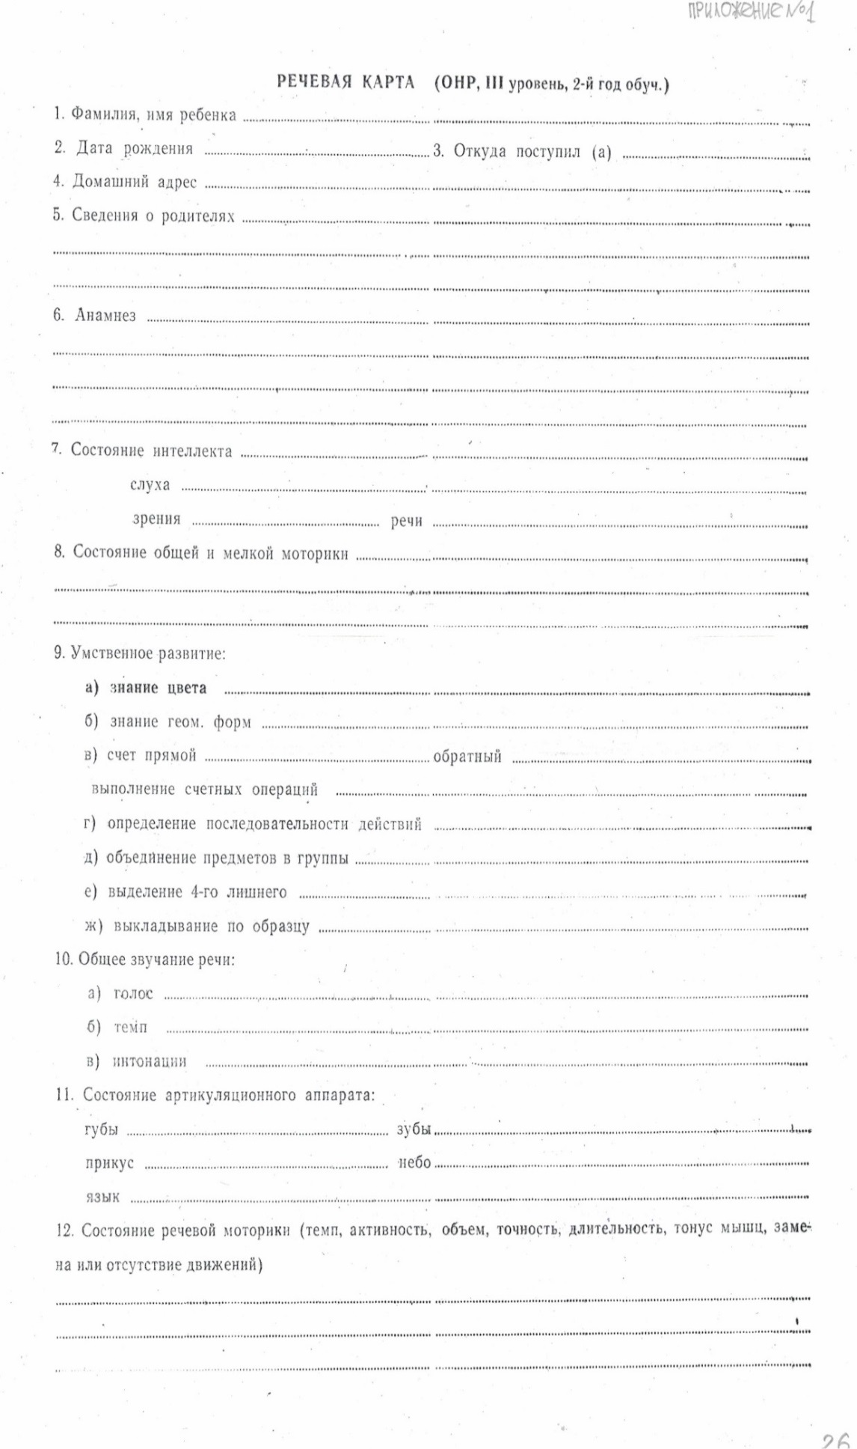
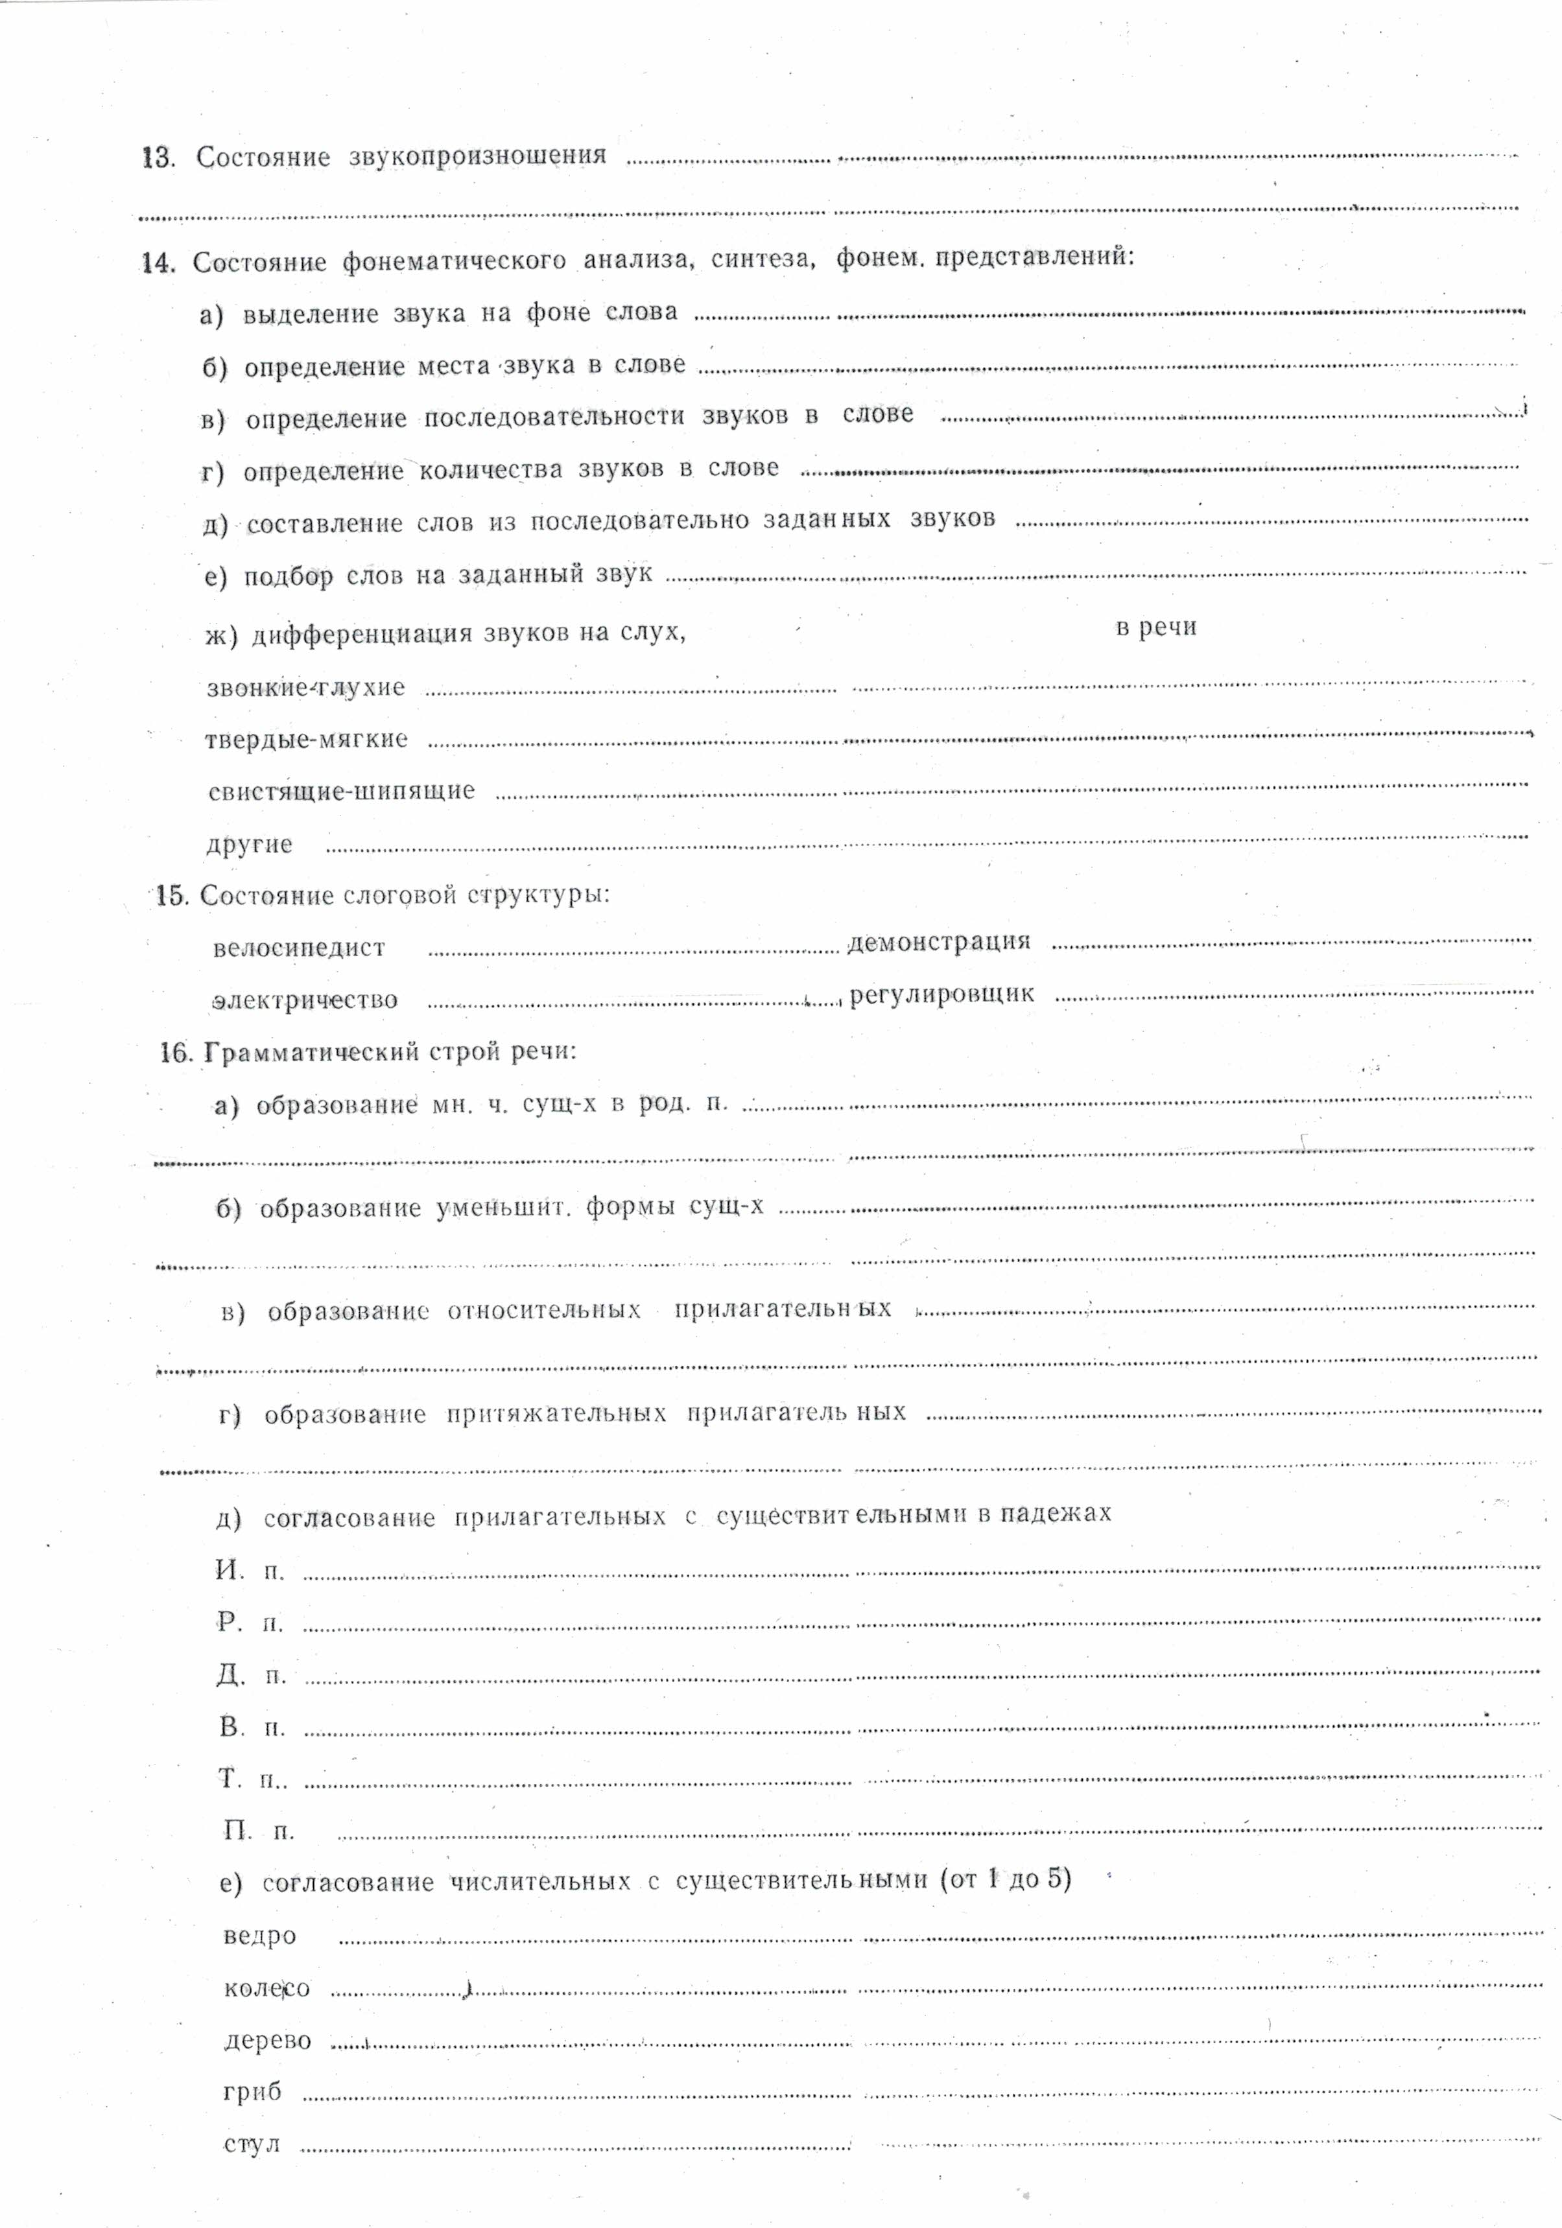
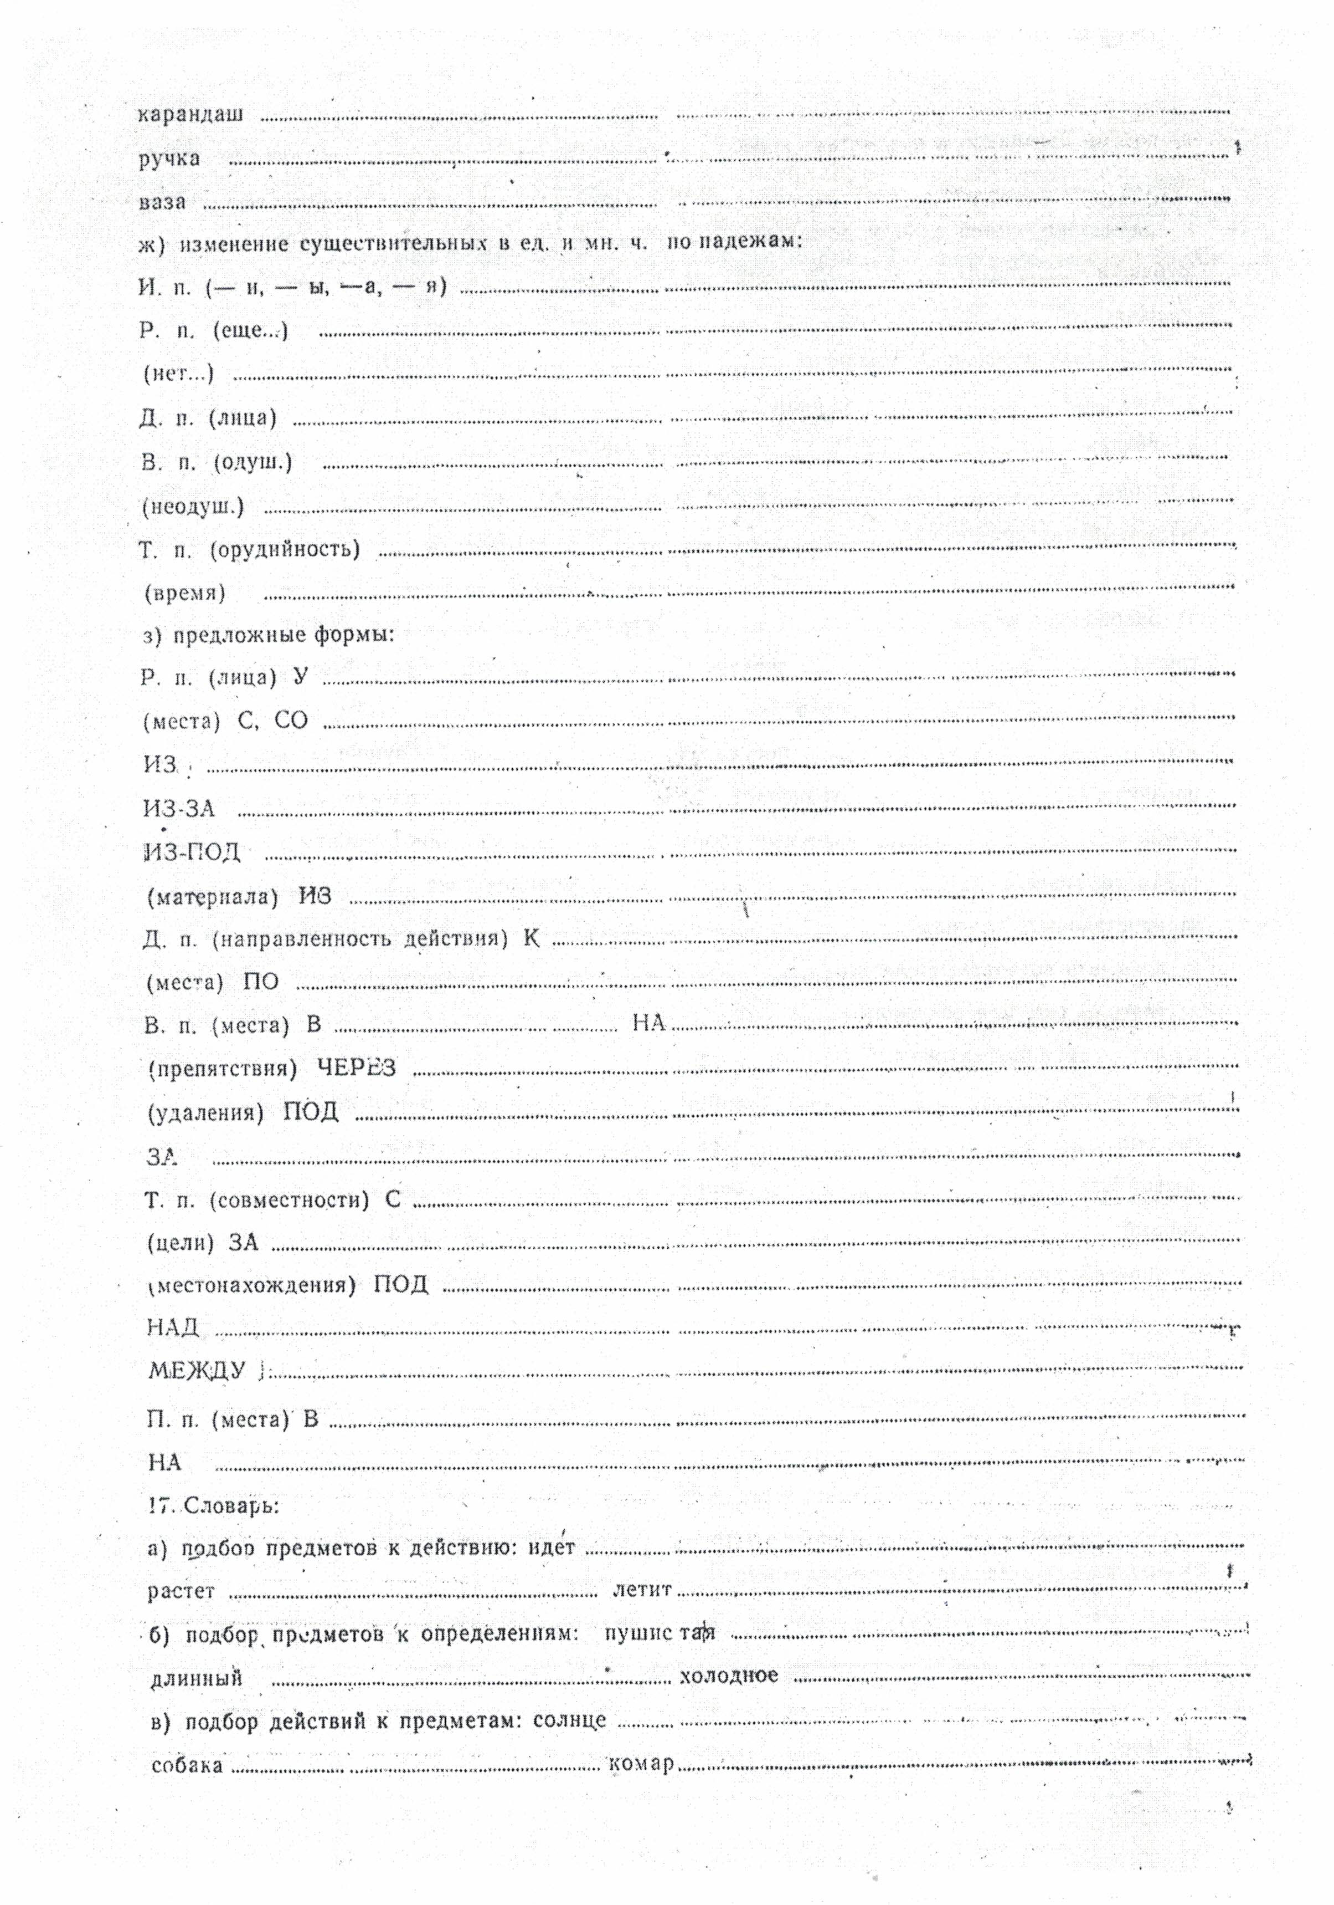

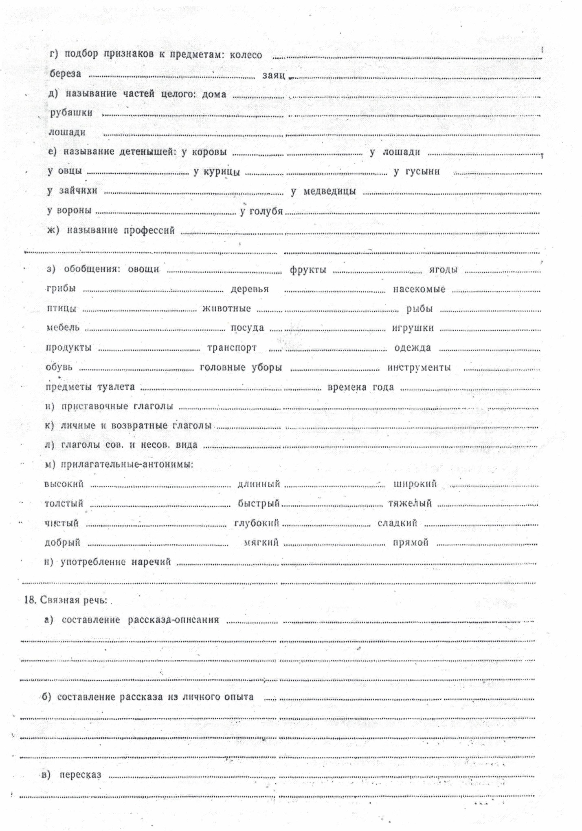

Приложение №2
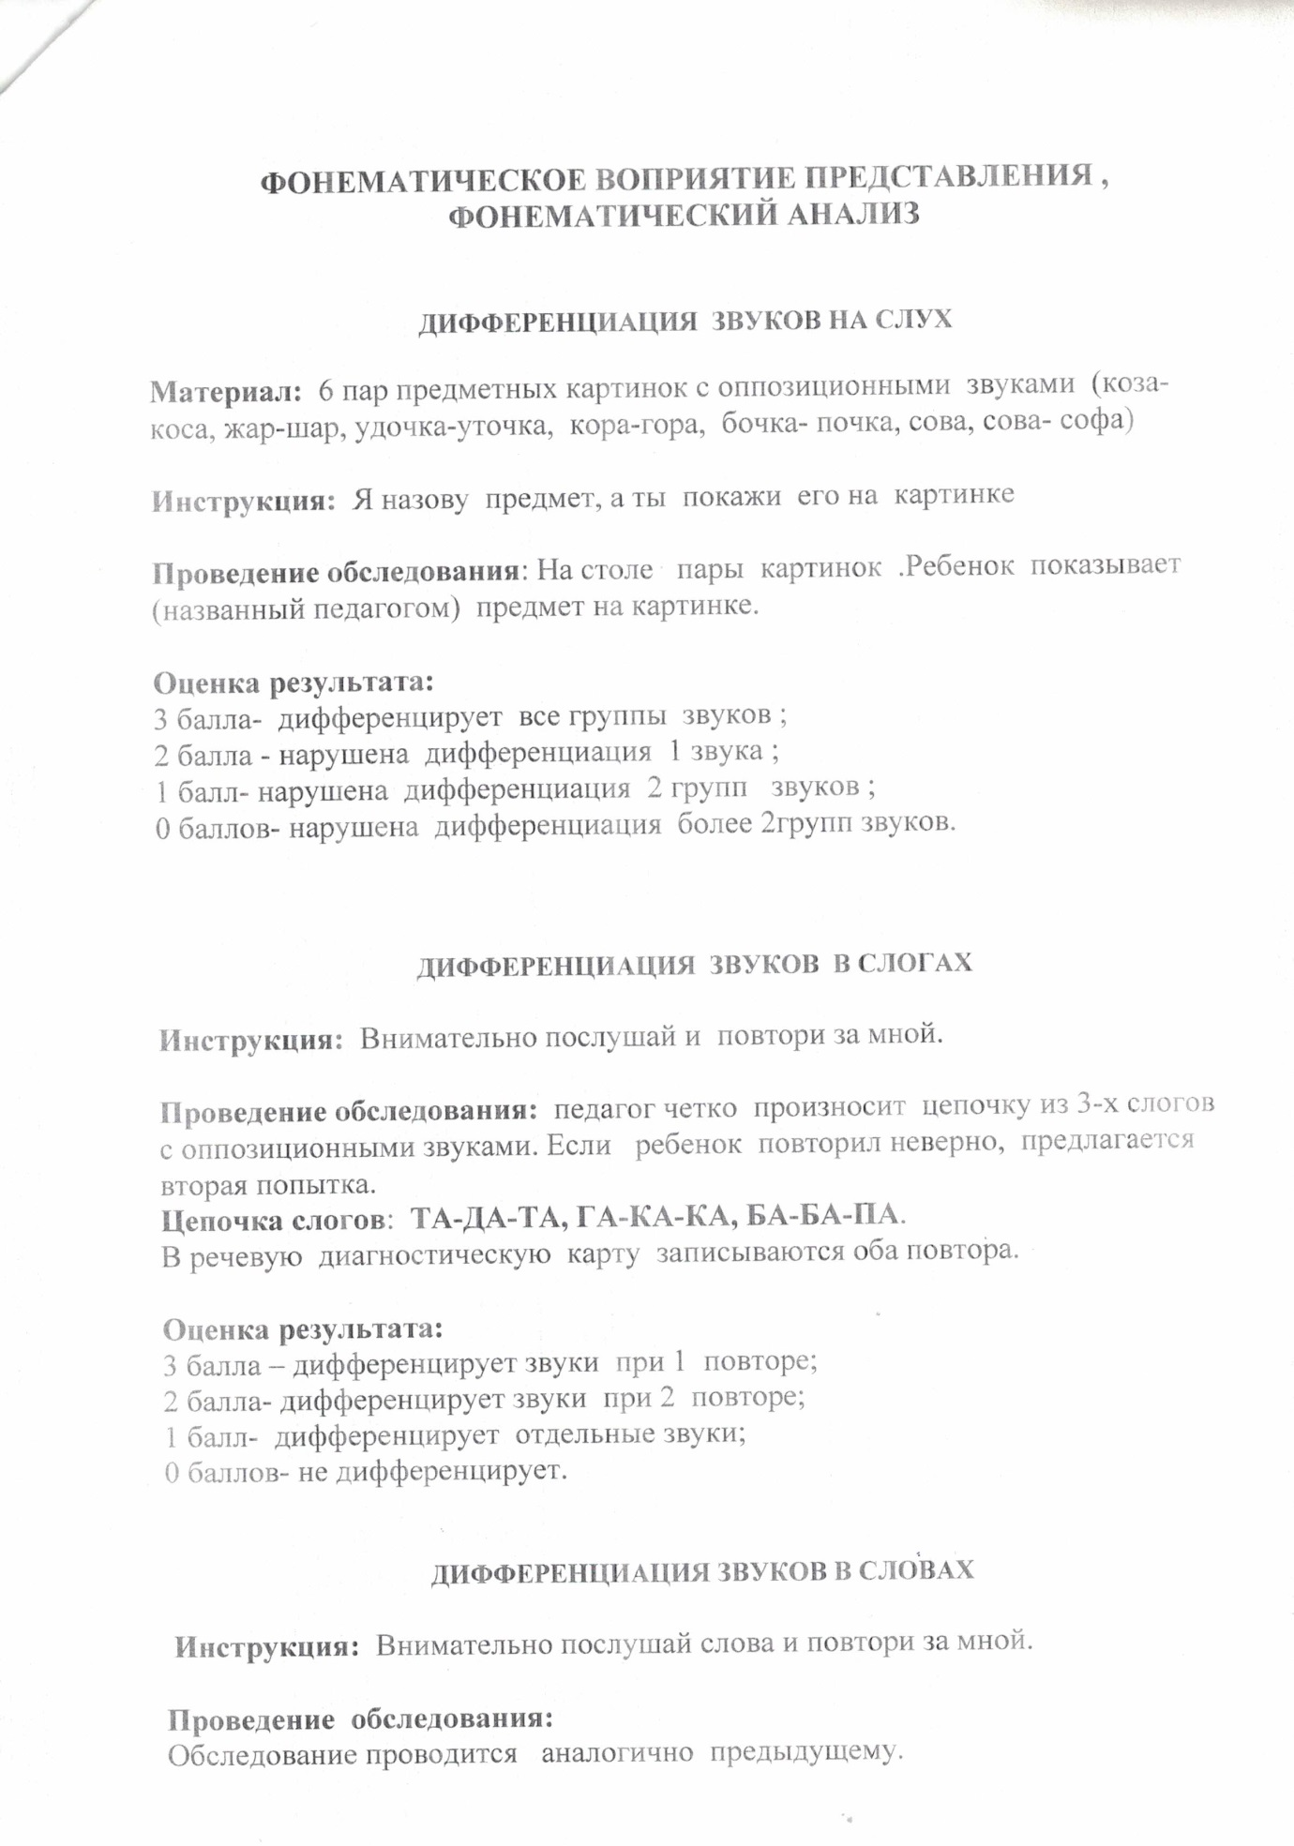

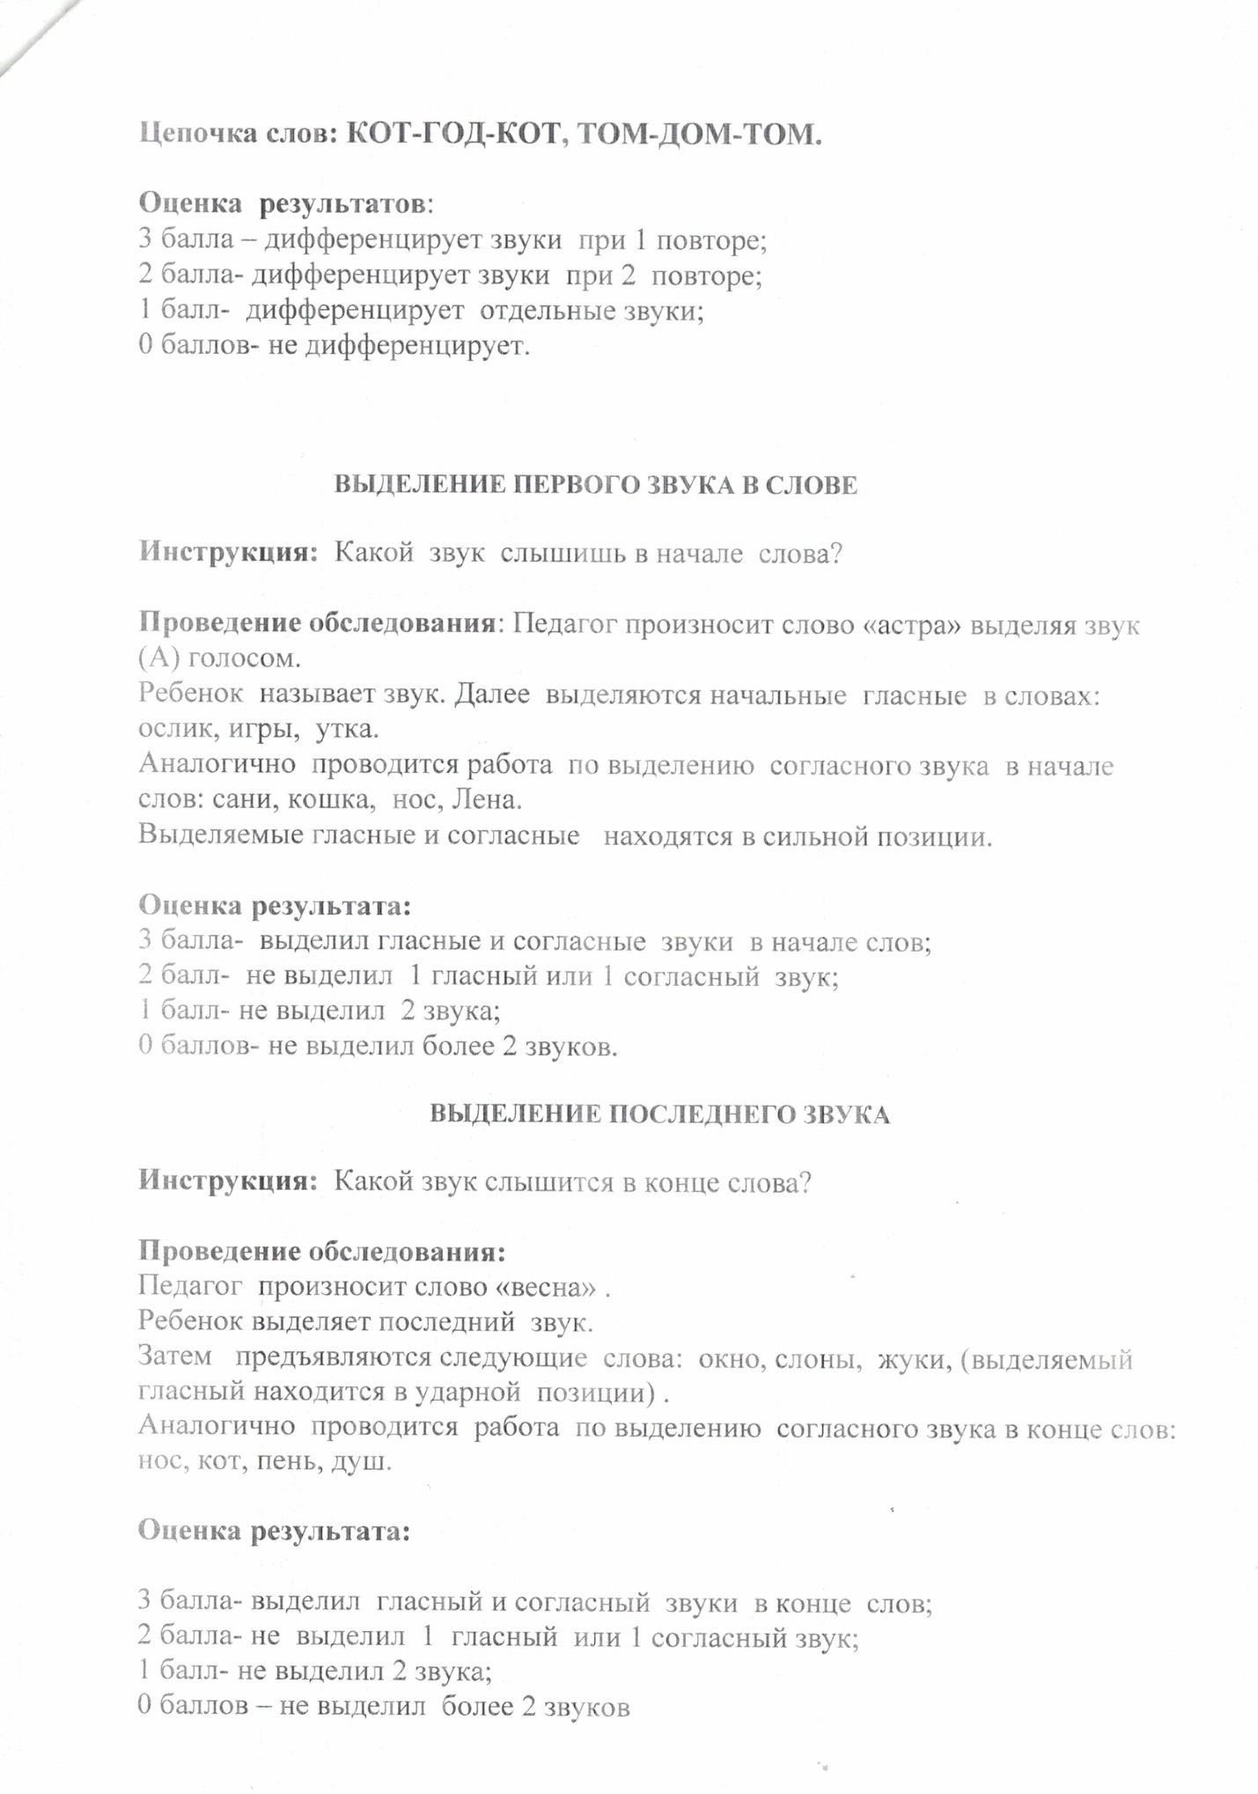

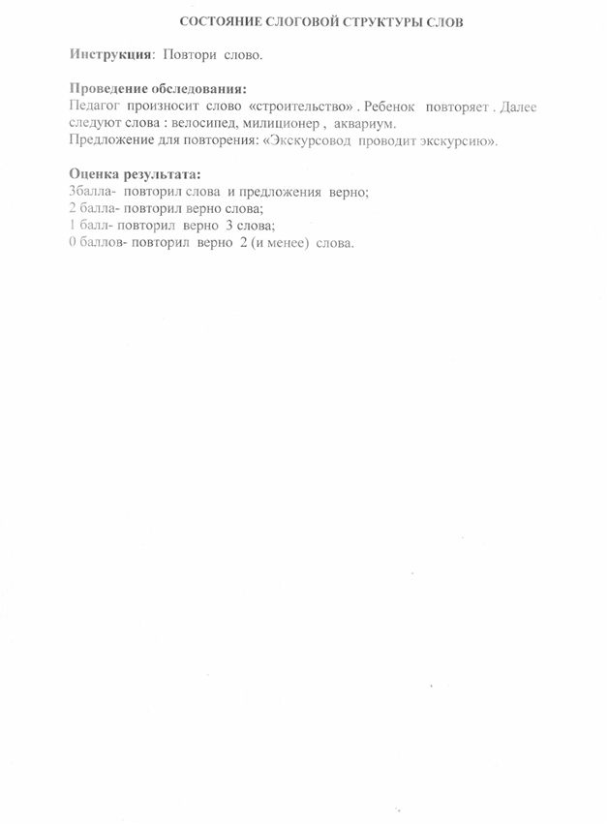

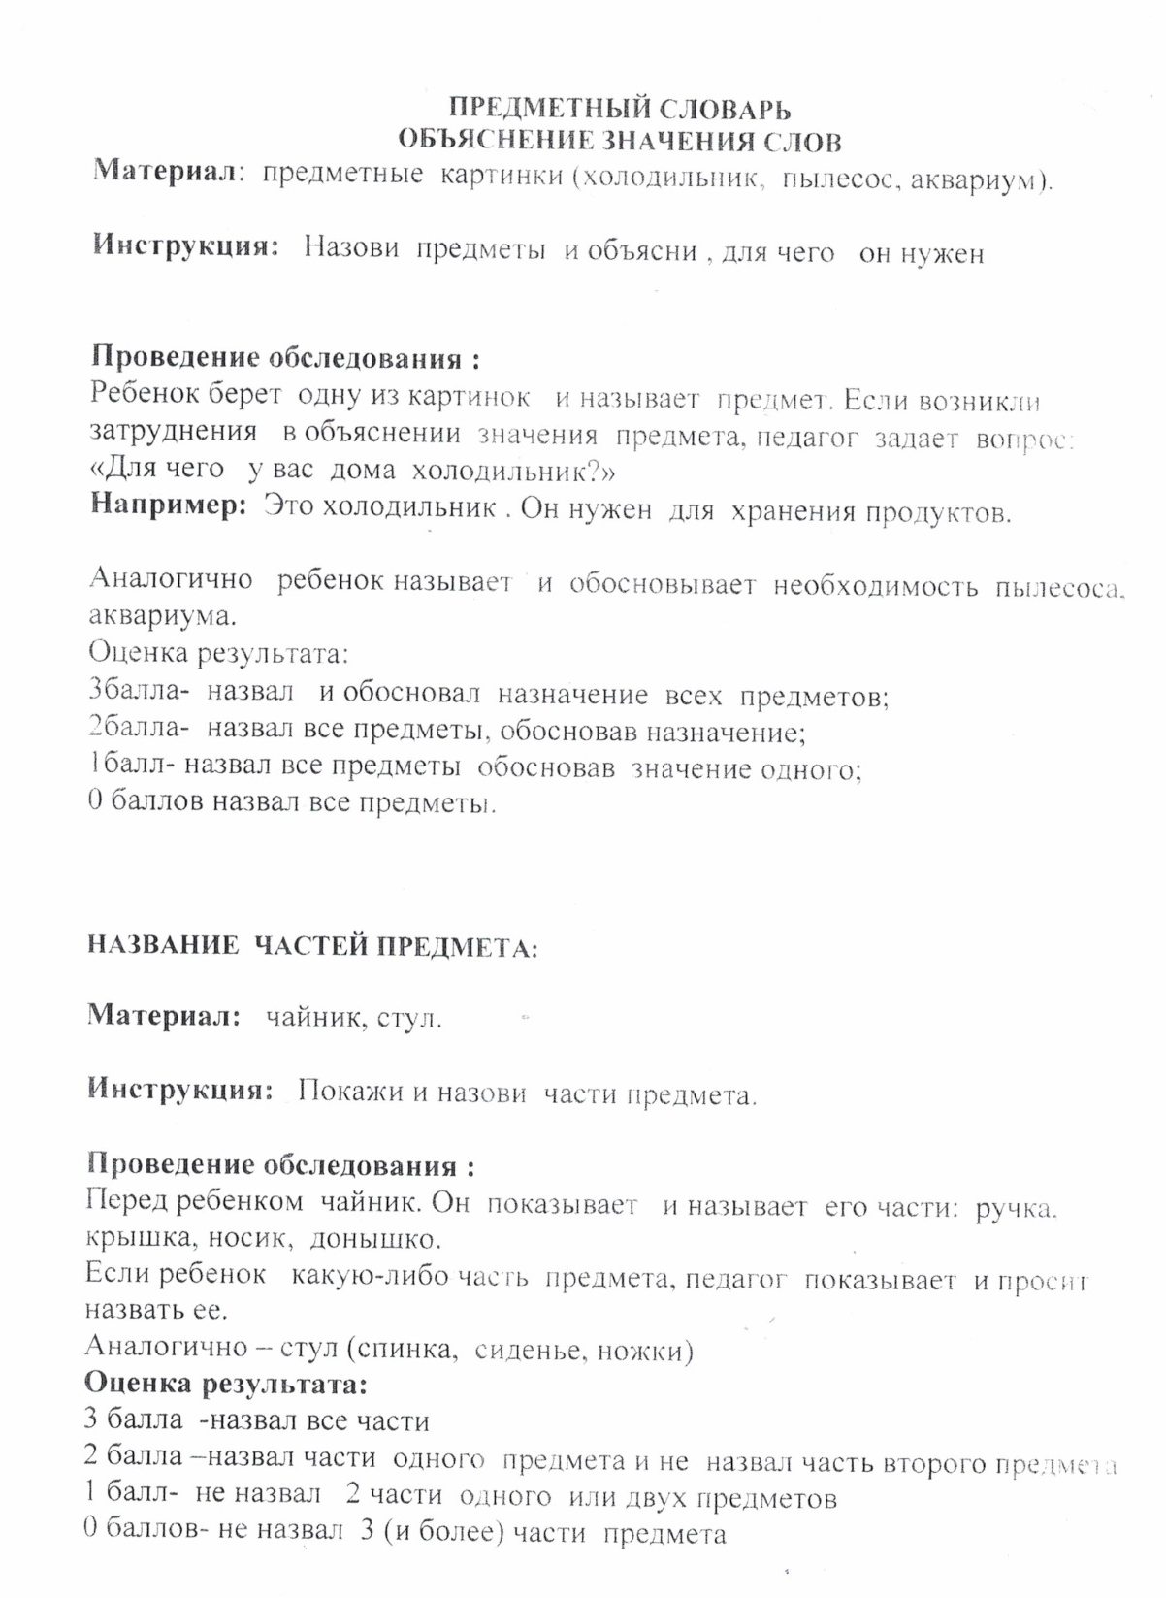

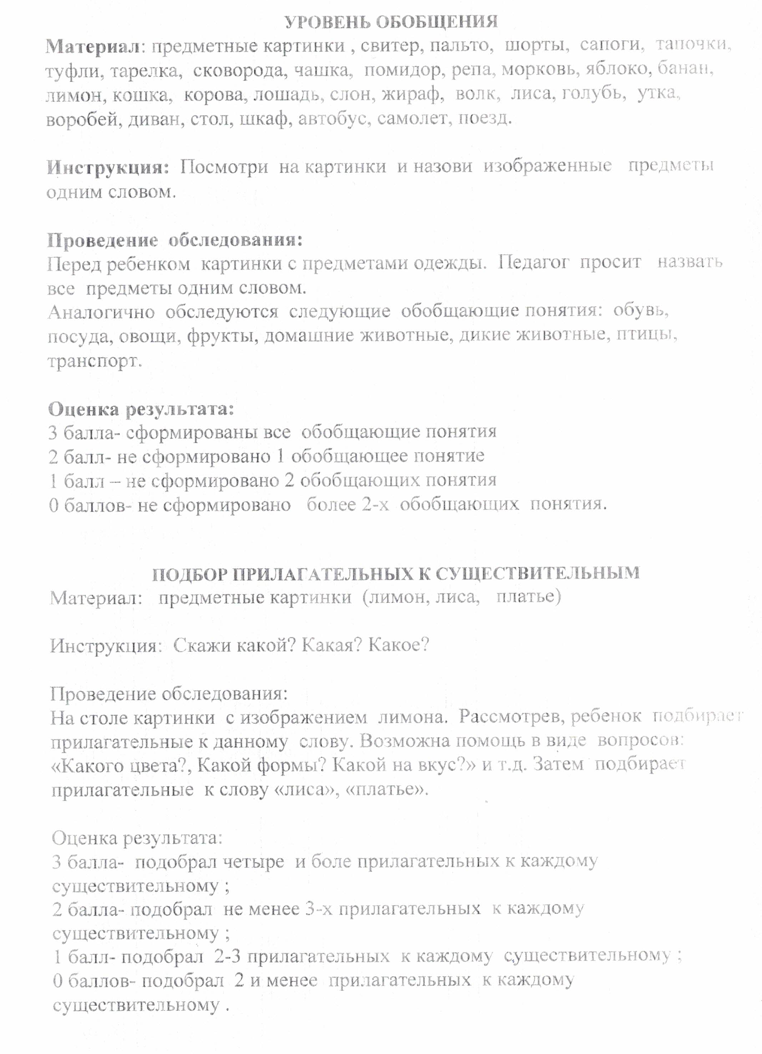

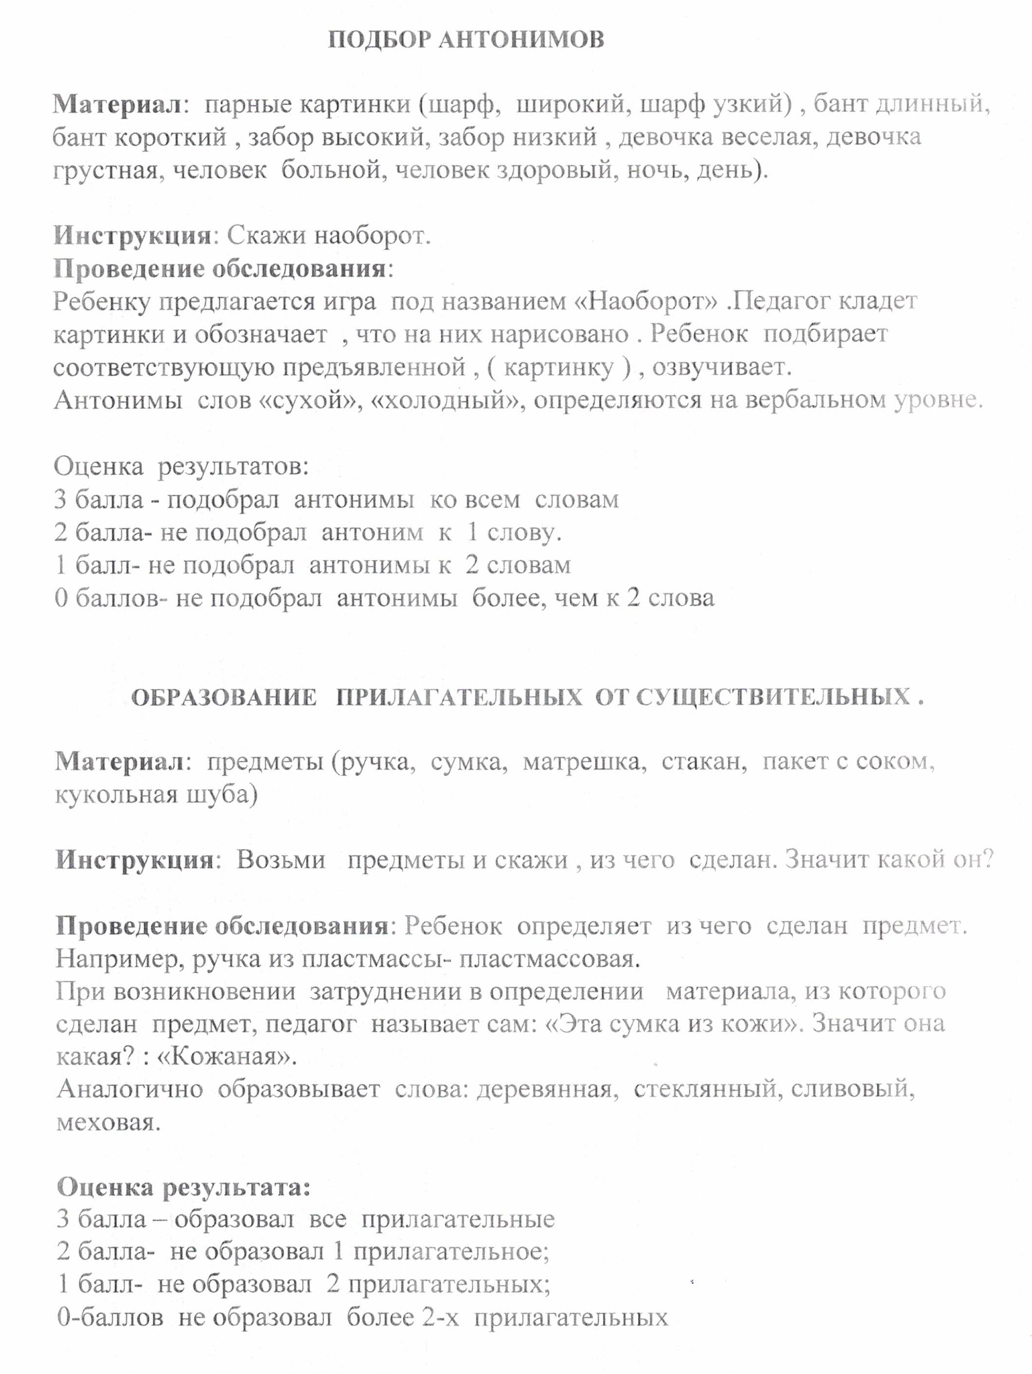

Приложение № 3

План работы по взаимодействию с семьями воспитанников

Сроки выполнения | Содержание работы
сентябрь | 1.Родительское собрание.  Результаты обследования детей.  «Направления и задачи обучения детей с ОНР ( 2- й год обучения)».  2. Консультация на тему «Развитие речи детей 6-7лет»
октябрь | 1. Индивидуальное обучение для родителей «Что такое артикуляционная гимнастика? Выполняем упражнения дома».  2.Консультация для родителей «Совместная работа учителя-логопеда и родителей как одно из условий успешной коррекционной работы с детьми с речевыми нарушениями».
ноябрь | 1.Консультация для родителей «Учим стихи»  2.Совместный праздник для детей и родителей «Мамочка любимая моя»
декабрь | 1.Индивидуальные консультации по итогам 1-й половины учебного года.  2.Консультация «Детские ошибки: не обращать внимания или исправлять».  3.Памятка для родителей «Методика работы с предложением»
январь | 1. Методические рекомендации для родителей «Использование игровых приёмов в коррекции речевого развития дошкольников».  2. Оформление папки-передвижки на тему: «С детьми играем, речь развиваем». 3.Индивидуальные беседы по автоматизации поставленных звуков у детей.
февраль | 1. Памятка для родителей «Учимся слышать звуки и правильно их произносить» 2.Консультация «Фонетический слух - основа правильной речи у дошкольников»
март | 1. Индивидуальное обучение родителей звуковому анализу.  2. Папка – передвижка «Как развивать графические навыки».  3.Консультация «Развиваем связную речь с использованием пальчиковых сказок».
апрель | 1. Консультация «Развиваем красноречие»,  2.Консультации «А ваш ребёнок готов к школе?»
май | 1.Индивидуальныее консультирование родителей по результатам обследования выпускников группы комбинированной направленности.  2. Рекомендации родителям будущих первоклассников.  3.Рекомендации родителям по развитию речи в летний период
Ежедневно:
Индивидуальные консультации по автоматизации звуков, по запросу родителей, работе в домашних тетрадях.

Еженедельно: Папка домашних заданий по лексическим темам, соответствующим логопедическому плану.

Приложение № 4

Расписание занятий в группе комбинированной направленности

Подготовительная комбинированная группа№11

понедельник | вторник | среда | четверг | пятница
Занятие с логопедом  8. 30 – 9. 00  ритмика  9. 05 – 9. 35  Фэмп /рисование  9. 40 – 10. 10  10. 15 – 10. 45  Физическая культура на улице  12. 00 – 12. 30  Английский  15 20 – 15 50 | Физическая культура  9. 05 – 9. 35  Лепка, аппликация, ручной труд/занятия с логопедом  9. 45 – 10. 15  10. 25 – 10. 55 | Музыка  8. 50 – 9 20  Развитие речи, основы грамотности  9.25-9.50  Конструирование  9.55-10.25  Физическая культура  10. 30 – 11. 00  Индивидуальные занятия с логопедом | Ознакомление с окружающим миром/занятия с логопедом  8. 55 – 9. 25  Английский язык  9 00 – 9 30  Рисование/фэмп  10 00 – 10 30  10 35 – 11 05  Финансовая грамотность  15 20 – 15 50 | Развитие речи/занятия с логопедом  8 50 – 9 20  Музыка  9. 30 – 10. 00  Ритмика  10. 10 – 10. 40

Утверждено приказом заведующей № ___ от «__»_________2020г. МБДОУ №45 г. Невинномысска Алипенко Н.В.

режим работы
учителя – логопеда старшей и подготовительной групп комбинированной направленности для детей с ТНР Глушко Н. Е.
на 2020 – 2021 учебный год.
Понедельник  8.00 – 12.00 | 08.00 -08.30 Индивидуальные занятия с детьми, занятия в  подвижных микрогруппах.  08.30 -09.00 Занятие по коррекции речи (подготовит.).  09.00 -09.25 Занятие по коррекции речи (старшая).  09.35 -10.35 Индивидуальные занятия с детьми, занятия в  подвижных микрогруппах.  11.05 -12.00 Участие в режимных моментах.
Вторник  8.00 – 12.00 | 08.00 -9.40 Индивидуальные занятия с детьми, занятия в  подвижных микрогруппах.  09.40 - 10.05 Занятие по коррекции речи (старшая).  10.05 -10.25 Индивидуальные занятия с детьми.  10.25 -10.55 Занятие по коррекции речи (подготовит.).  10.55-11.30 Индивидуальные занятия с детьми, занятия в  подвижных микрогруппах.  11.30 -12.00 Участие в режимных моментах.
Среда  8.00 – 12.00 | 08.00 -08.50 Индивидуальные занятия с детьми, занятия в  подвижных микрогруппах.  08.50 -09.15 Занятие по коррекции речи (старшая).  09.15 -11.30 Индивидуальные занятия с детьми, занятия в  подвижных микрогруппах.  11.30-12.00 Участие в режимных моментах.
Четверг  8.00 – 12.00 | 08.00 -08.55 Индивидуальные занятия с детьми, занятия в  подвижных микрогруппах.  08.55 -09.25 Занятие по коррекции речи (подготовит.).  09.25 -11.30 Индивидуальные занятия с детьми, занятия в  подвижных микрогруппах.  11.30 -12.00 Участие в режимных моментах.
Пятница  8.00 – 12.00 | 08.50 -09.20 Занятие по коррекции речи (старшая).  9.20-10.05 Индивидуальные занятия с детьми, занятия в  подвижных микрогруппах.  10.05 -10.30 Занятие по коррекции речи (подготов.).  10.30 -11.30 Индивидуальные занятия с детьми, занятия в  11.30 -12.00 Участие в режимных моментах.

Приложение № 5

Индивидуальные занятия с учителем-логопедом
Дни недели | Ф. И. ребёнка
понедельник | Алексанов Валера  Сарыев Амиль  Тихонов Тимур  Тамазаева Амина  Якименко Мия
вторник | Прокопенко Алиса  Овсянников Саша  Якименко Мия  Климова Вика
среда | Алексанов Валера  Сарыев Амиль  Тамазаева Амина  Тихонов Тимур  Климова Вика
четверг | Прокопенко Алиса  Овсянников Саша  Тихонов Тимур  Якименко Мия
пятница | Алексанов Валера  Сарыев Амиль  Тамазаева Амина  Овсянников Саша  Климова Вика

Приложение № 6
